**ENTREGABLE 2.**

**1. DETERMINACIÓN DE LA SITUACIÓN FUTURA DESEADA.**

**1.1 La Situación Futura Deseada.**

El escenario al que se apuesta con la PNTD al 2030 se enuncia de la siguiente manera:

|  |
| --- |
| ***Se duplica el ejercicio de la ciudadanía digital per cápita, a 4 capacidades o libertades digitales en la población mayor de 6 años. (véase Figura 1).*** |

**Figura 1. Ciudadanía Digital 2015-2019, 2020. Proyección 2020-2030**

**Fuente: Encuesta Nacional de Hogares (2015-2020). Elaboración propia**

Asimismo y en línea con el enunciado anterior, al año 2030 se incrementa el ejercicio de cada capacidad digital de los ciudadanos en las siguientes proporciones (véase Figura 2):

* Incremento al 85,7% del uso de la capacidad de obtener información usando medios digitales.
* Incremento al 86,1%% del uso de la capacidad de comunicarse a través de medios digitales.
* Incremento a 34,7% del uso de la capacidad de comprar productos y servicios usando medios digitales.
* Incremento a 39,1% del uso de la capacidad de operar en banca usando medios digitales.
* Incremento a 27,2% del uso de la capacidad de educarse capacitarse usando medios digitales.
* Incremento a 30,4% del uso de la capacidad de tramitar con el Estado a través de medios digitales.
* Incremento al 84,4% del uso de la capacidad de entretenimiento usando medios digitales.
* Incremento al 25,7% del uso de la capacidad de venta de productos y servicios a través de medios digitales.

**Figura 2. Ejercicio de capacidades digitales con Transformación Digital: 2015-2030.**

**Fuente: Encuesta Nacional de Hogares (2015-2020). Elaboración propia**

**Con la PNTD, al 2030 se tiene que:**

La ciudadanía digital, comprende el ejercicio de derechos y obligaciones en un entorno digital seguro a través de la ejecución de una serie de capacidades y libertades, para satisfacer necesidades y aspiraciones de las personas.

Se ha instaurado las bases de una sociedad digital, en la que la interacción de sus actores, generan valor social y económico, e impulsan la productividad y competitividad del país, reduce la pobreza y la desigualdad, y que favorece el bienestar ciudadano.

El empoderamiento del ciudadano para el ejercicio pleno de sus derechos, contribuyendo así, al desarrollo y estabilidad económica y productiva del país. Para ello se ha reducido la exclusión digital, facilitando el acceso oportuno a la información y la participación ciudadana en tareas de apoyo a la gobernabilidad, transparencia y lucha contra la corrupción en la gestión pública.

El flujo de información entre los actores sociales (económicos, privados, públicos, academia y ciudadanía en general), se ha facilitado para poner a su disposición los datos gubernamentales, en formato digital, estandarizados, comparables, accesibles desde internet, lo que permite crear aplicaciones, realizar investigaciones, analizar oportunidades de negocio, desarrollar la economía, ejercer el control ciudadano y diseñar política pública. Se garantiza el derecho a la protección de los datos personales de los ciudadanos.

Se cuentan con los llamados ***territorios digitales confiables***, implementados a través del uso de datos georreferenciados que permiten desarrollar la inteligencia espacial en el territorio y contribuir a la gobernanza en el mismo, mejorar los servicios urbanos y la competitividad territorial.

Se implementan estrategias para el empleo de tecnologías digitales en los negocios establecidos, emprendimientos y en el ejercicio de las actividades económicas por parte de los ciudadanos y organizaciones, y con ello, se impulsan los procesos de competitividad y productivos del país. La forma de comunicarse y relacionarse de los ciudadanos con dichas organizaciones, han migrado del canal analógico al canal digital.

El avance de la economía digital potencia el crecimiento de determinadas actividades económicas y en ese sentido, apuntala el auge de ciertos sectores y grupos sociales, por la creación de nuevas oportunidades económicas que incrementan la inclusión social y generan incentivos para seguir emprendiendo.

La gestión documental en las entidades públicas se ha digitalizado totalmente y se ha logrado el intercambio de información digital y uso de la información que las entidades generan para retroalimentar otras bases de datos.

Se proveen servicios digitales empáticos con la ciudadanía, que satisfacen las necesidades y expectativas de las personas en general, lo que ha acercado a las personas a las entidades públicas, empoderando al ciudadano, con el suministro de información clara, concreta y completa. Los servicios digitales están diseñados para responder a las necesidades ciudadanas con una lógica digital.

Las personas desarrollan habilidades sociales, emocionales y cognitivas y usan las tecnologías digitales para interrelacionarse, transformar su entorno y responder a los retos de una sociedad digital.

El sistema educativo peruano se ha transformado y ha preparado a los ciudadanos para responder a los desafíos de la sociedad digital desde temprana edad.

Se ha establecido un ecosistema digital confiable, que promueve las interacciones participativas, garantiza la seguridad en el manejo de datos, respeta la privacidad de los ciudadanos, creativo hacia la diversidad, y sostenible en tanto es paradigma cultural del país.

La interacción participativa, libre y segura de los ciudadanos en medios digitales, ha permitido forjar una identidad nacional pluricultural y multilingüe.

Así y como se puede apreciar de los resultados antes listados, con la implementación de la PNTD se aprovecharon oportunidades que contribuyeron a su logro, tales como: las relacionadas con las tendencias tecnológicas, principalmente las referidas: i) al acceso a la salud a través de entornos digitales, (ello, en contexto post pandemia, definitivamente contribuyó en gran medida), ya que las personas al priorizar la atención a su salud, comprendieron los beneficios del ejercicio de su derecho a la salud en un entorno digital seguro (ciudadanía digital); ii) la relacionada con el acceso a la educación a través de entornos digitales, ya que ello resultó generador de nuevos sistemas pedagógicos, alta disponibilidad de información y reducción de la tasa de deserción; y finalmente, se consideró iii) el incremento de la interconectividad a través del internet de las cosas permitió interconectar millones de dispositivos inteligentes activos, generando, entre otros impactos importantes, que las empresas y el gobierno se articularan para para procesar la gran cantidad y variedad de datos producidos. En el marco de las tendencias sociales, la política aprovechó en primer orden el “Mayor bienestar en las familias como principal efecto de la educación de las madres”, ya que un mayor y mejor nivel educativo principalmente de las mujeres, tiene impactos positivos en la salud de sus hijos, así como en el empoderamiento económico y en el bienestar de sus familias. Respecto de las tendencias políticas, entre las principales oportunidades aprovechadas, está el incremento de la participación ciudadana en medios digitales, así como el desarrollo de servicios digitales en los gobiernos, evidenciando así los beneficios de la interacción en medios digitales y del uso de herramientas digitales. Y finalmente, se aprovecharon las oportunidades contenidas en las tendencias económicas, esencialmente la relacionada con el incremento de la clase media, ya que impulsó la propensión al gasto de esta clase social, lo cual estuvo asociado a un incremento en términos de consumo, y al uso tanto para la oferta como para la demanda, de medios digitales.

En adición a lo anterior, la PNTD logra mitigar los riesgos de tipo tecnológico, económico, político y en valores; así y respecto a los **riesgos de** **tipo tecnológico** se controlaron “principalmente” los riesgos referidos a: los incidentes de seguridad personal y económica, por la gran producción de datos que dejen expuestos o hagan vulnerables a las personas; a las pérdidas de empleo debido a la automatización del trabajo, en virtud del replanteo radical en las modalidades contractuales y en definitiva, por la transformación en las relaciones laborales; y en menor medida, se mitigó el riesgo de incrementar la brecha de exclusión dada la profundización de las desigualdades, por la inequidad en el acceso y uso de las tecnologías necesarias para ello. Sobre el **aspecto económico**, y a través de la reducción de brechas de conectividad digital, se mitigó el riesgo vinculado al incremento de las brechas en la sostenibilidad de los emprendimientos, que podía generarse por la no disponibilidad equitativa de fuentes de energía o la posibilidad de innovación tecnológica. En relación al **ámbito político**, los riesgos vinculados al inequitativo acceso a las plataformas y herramientas digitales implementadas por el Estado, se mitigaron a través de la reducción de brechas de conectividad digital, tanto en el acceso como en la calidad de la conexión, y por último, lo referido **al riesgo en valores**, especialmente el vinculado a las invasiones a la privacidad y lesiones a la reputación producidas por noticias falsas en el entorno digital, evitando así el desánimo en las personas para interactuar en dicho entorno, emergiendo por ende, el estado de confianza en el ecosistema digital, por parte de los ciudadanos. Para ello se optimizaron los canales de comunicación, logrando así la difusión de información veraz; así como se sensibilizó y se fortalecieron las habilidades digitales para la identificación y reconocimiento de las noticias falsas.

En consecuencia, se tiene que la situación futura deseada es el resultado de lo que espera la población respecto de la PNTD (ver Anexo 1), así como del análisis de las tendencias y escenarios contextuales que podrán afectar la implementación de la misma (ver Anexo 2). La consideración integral de estos elementos ha permitido revisar y evaluar los posibles escenarios apuesta, a través de la identificación de los riesgos para su mitigación, así como de las oportunidades para su aprovechamiento, lo que contribuirá al desarrollo de la Política Nacional y permitirá alcanzar la situación futura deseada (ver Anexo 3).

**1.2 Aspiraciones de las personas.**

Como se mencionó en el entregable 1, entre los procesos de recopilación, análisis y validación de la información que se aplicaron para la construcción de la política se ha puesto especial atención a los resultados de las sesiones de participación ciudadana, tales como las sesiones digitales (I Encuesta Nacional de Transformación Digital) y talleres de codiseño.

De igual forma, se han considerado evidencias documentales, resultados de encuestas y otras herramientas aplicadas en el marco de eventos, estudios e investigaciones más relevantes, respecto de la transformación digital y sus distintas materias, nacionales e internacionales.

Estas sesiones digitales y talleres de codiseño se orientaron a registrar los conocimientos, experiencias, y perspectivas de los ciudadanos sobre cómo serían impactadas o cómo deseaban serlo, por la política en cuya construcción estaban participando. En ese sentido, se pudo conocer las aspiraciones ciudadanas respecto de los temas consultados: educación digital, economía digital, conectividad digital, gobierno digital, gobierno de datos, seguridad digital y talento digital.

En ese orden de ideas, partiendo de que la ciudadanía digital consiste en el ejercicio de derechos y deberes de las personas en un entorno digital seguro, así como de un análisis global de los resultados de las sesiones digitales y talleres de codiseño, se ha podido hacer una aproximación a las aspiraciones ciudadanas, a partir de los retos y las propuestas de soluciones por ellos mismos formuladas, en torno a la premisa planteada por el equipo técnico que elabora la política, referida la Transformación Digital que requiere el país para incrementar el ejercicio de la ciudadanía digital. En ese sentido, la Figura 3 muestra los resultados obtenidos de la aplicación de la I Encuesta Nacional de Transformación Digital[1], respecto de la pregunta realizada: “¿Cuándo considera usted que se lograrán las siguientes aspiraciones?”, las aspiraciones se plantearon en tres horizontes temporales: corto, mediano y largo plazo (2021, 2025 y 2030, respectivamente); de las respuestas recibidas se observa, que de modo general, se tiende a reconocer que la construcción de las aspiraciones ligadas a la transformación digital se concibe a mediano plazo, cuando menos, sin embargo, parece no haber un claro consenso al momento de establecer aspiraciones en horizontes temporales; esto permite concluir que cualquier intervención de la PNTD debe plantearse no en un escenario de inmediatez sino en un contexto de mediano o largo plazo, de allí que el horizonte temporal planteado para la política es adecuado y acorde a lo esperado por las personas consultadas. Asimismo, se destaca que dentro de los retos y desafíos más urgentes e importantes planteados por lo consultados, en torno a varios aspectos del ejercicio de la ciudadanía digital, se encuentran: la institucionalización del teletrabajo (o trabajo remoto); transparencia en los procesos de compras públicas; la generación de capital humano aplicado a las nociones de transformación digital en el sector público; el aseguramiento del presupuesto para el desarrollo de proyectos de transformación digital, entre otros.

Así, de los resultados obtenidos, no sólo se puede apreciar la pertinencia del horizonte temporal propuesto para la PNTD, sino también los retos más urgentes para la ciudadanía, en torno a los supuestos necesarios para que se dé la transformación digital del país y en consecuencia, se instauren las condiciones que coadyuven al incremento de la ciudadanía digital.

**Figura 3. Aspiraciones para el Perú: 2021, 2025 y 2030.**

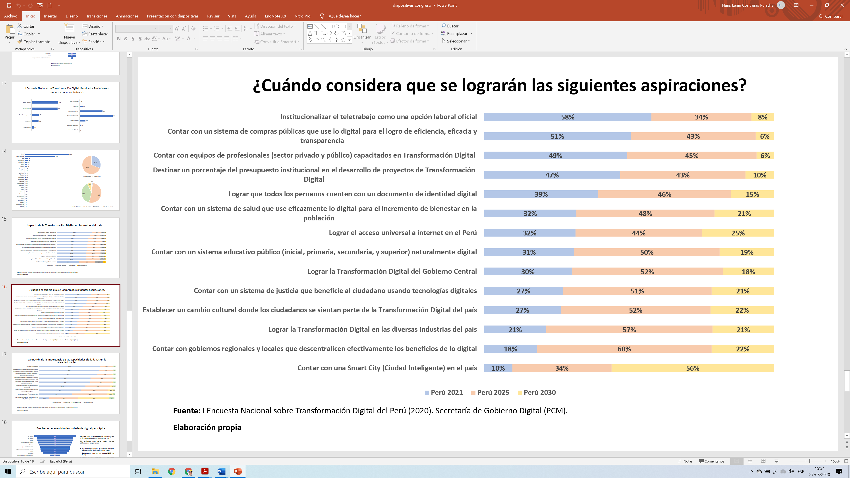

**Fuente: Elaboración propia**

Asimismo, la Figura 4 resume los desafíos más importantes, que se recogieron en la Encuesta antes comentada, que en el marco de la transformación digital, se refieren específicamente a acciones a través de las cuales se pueden ejercer derechos y obligaciones. Como se muestra, la tendencia es a considerar dentro de los desafíos más importantes el “brindar servicios públicos digitales a la ciudadanía” (provisión de servicios públicos), participación ciudadana en medios digitales, el voto electrónico, entre otros.

**Figura 4. Los desafíos más importantes de la transformación digital en el Perú**

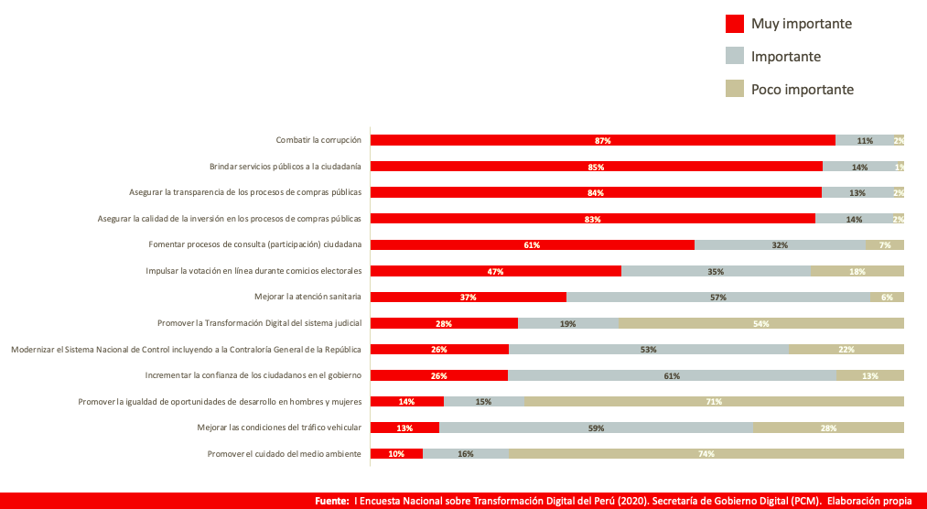

**Fuente: Elaboración propia**

Finalmente, en la Figura 5 se muestran los beneficios que se perciben asociados al desarrollo de la transformación digital. Resaltan, esencialmente, la utilidad resultante en “servicios de salud, realización de trámites, conseguir mejoras laborales y de competencias, incremento de conocimientos y la promoción de procesos de participación ciudadana”. Del análisis de estos resultados, debe destacarse que la ciudadanía digital es percibida como una condición de mayor bienestar, que es generada de la transformación digital, la que a su vez orienta a la resolución de los problemas públicos asociados, tales como en la salud, en la tramitaciones ante entidades públicas, en la educación, participación ciudadana y en la economía.

**Figura 5. Beneficios asociados a la transformación digital en el Perú**

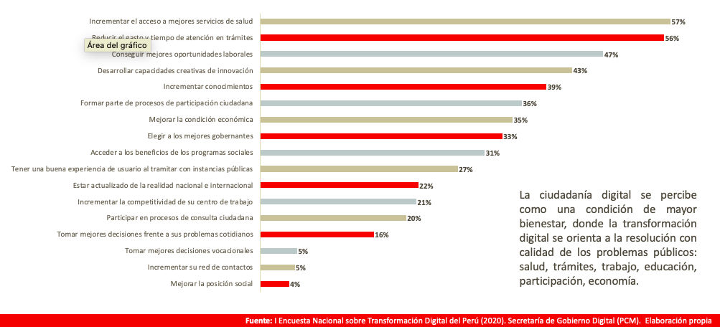

**Fuente: Elaboración propia**

Así y con fundamento en lo antes expuesto, se desprende que el ciudadano percibe que la transformación digital, (necesaria para el incremento de la ciudadanía digital), involucra elementos que deben resolverse y superarse (lucha contra la corrupción, la transparencia y calidad de los procesos de compras públicas, la realización de trámites y servicios en plataformas digitales, la formación y fortalecimiento de las capacidades, competencias y habilidades digitales, entre otros). Así también, el ciudadano considera que el papel del Estado es vital para articular a los actores involucrados en el proceso transformador y para regular y ordenar el mismo. De igual forma, el ciudadano percibe la brecha digital, de allí que plantea su disminución a través del acceso.

De otro lado y respecto del análisis de los talleres de codiseño, se puede citar algunas soluciones propuestas para incrementar el ejercicio de la ciudadanía digital:

* **Acceso.** Disminuir la exclusión digital de los ciudadanos. Acceso a herramientas digitales. Acceso intuitivo y amigable, con lenguaje ciudadano.
* **Educación Digital.** Garantizar una propuesta pedagógica digital de cara al futuro para los estudiantes de la educación básica. Diseñar y ejecutar programas de formación continua en materia digital para toda la ciudadanía. Incentivar el vínculo en las instituciones de educación superior con el mundo digital del futuro. Formación y capacitación a través de un programa nacional. Assessment para conocer el nivel de competencias digitales por estilo generacional. Capacitación en temas tecnológicos con especial énfasis en el desarrollo del tipo de proyectos que se pretenden implementar. Capacitación técnica y jurídica homogénea en las instituciones públicas a nivel nacional. Charlas informativas sobre seguridad digital. Colaboración con instituciones educativas en el manejo de herramientas digitales. Comunicación de la educación pública; padres sin información, procesos asociados con la comunicación de los padres sobre el estado académico de los niños. Diseñar y ejecutar programas de formación continua en materia digital para toda la ciudadanía.
* **Transformación Cultural.** Implementar espacios de articulación y gestión sistémica de riesgos de seguridad que afecten a los actores que integran el ecosistema digital del país. Brindar comunicaciones, charlas y seminarios en diversos idiomas y casuística real de la región o zona. Concientizar a personas que no están relacionadas o inmersas en el mundo digital, desde niños. Adoptar metodologías validadas en otros países.
* **Economía Digital.** Articular las acciones de los actores principales y el uso de tecnologías digitales para potenciar la competitividad y productividad en el marco de la Transformación Digital.
* **Gobierno Digital.** Fortalecer la generación, preservación, cuidado, apertura, gobernanza, y uso inteligente de los datos como activos de información del Estado. Agilidad en los procesos de articulación de las entidades e integración de actores, en la que compartan su experiencia digital. Campaña y estrategia nacional de talento digital para todos los perfiles y edades. Involucrar al sector público y privado creando ambientes de participación que aporten estrategias concertadas y esfuerzos coordinados. Convocar al Sector Privado y Profesionales para el desarrollo de proyectos de Infraestructura y conectividad. Garantizar la digitalización de la gestión documental en las instituciones del gobierno. Incrementar la interconexión de las entidades públicas prestadoras de servicios para los ciudadanos. Adoptar un Índice de implementación de las materias del Gobierno Digital en los 3 niveles de gobierno. Disminuir la exclusión digital de los ciudadanos.

En consecuencia, las soluciones propuestas encierran las aspiraciones de las personas respecto de las áreas que requieren atención e intervención del Estado y de las condiciones que deben concurrir, para el incremento de la ciudadanía digital. Dichas manifestaciones ciudadanas, evidencian propuestas de solución que podrían mitigar las causas que generan el bajo ejercicio de la ciudadanía digital.

Partiendo de la afirmación antes expuesta, se tiene que los ciudadanos han planteado ejecución de acciones que se relacionan con las causas del problema enunciado, por ejemplo, han manifestado algunas ideas:

1. Sobre la causa que se refiere a la “conectividad”, señalando que debe facilitarse el acceso a través de la puesta a disposición de los ciudadanos herramientas digitales intuitivas, empáticas, amigables, ya que para poder ejercer alguna de las capacidades por las que se mide la ciudadanía digital, en primer término debe existir posibilidades, que en el caso que nos ocupa, se da a través de la conectividad digital.

2. Sobre Educación Digital, se señala en el Entregable 1 que para una de las causas que genera el bajo ejercicio de la ciudadanía digital, tiene relación con el incipiente y débiles capacidades, habilidades y talento para manejar y aplicar herramientas digitales, de allí que resultan muy adecuadas las propuestas de solución que emergieron de los ciudadanos que participaron en las sesiones de codiseño, ya que están referidas acciones estatales que apuntan a la implementación de una propuesta pedagógica de educación digital para los estudiantes de educación básica; de igual forma debe apuntarse al resto de los ciudadanos en la formación necesaria y su fortalecimiento, para el ejercicio de la ciudadanía digital, a través del diseño y ejecución de programas de formación continua en materia digital para toda la ciudadanía. Asimismo, a través del vínculo en las instituciones de educación superior con el mundo digital del futuro. En líneas generales, como conclusión de lo planteado se observa que el denominador común de las propuestas, va referido a la intervención del estado para formar, preparar y fortalecer en los ciudadanos los conocimientos, capacidades, habilidades y talento digitales, para que sepan ejercer derechos y obligaciones en un entorno digital seguro.

3. En ese orden de ideas, igualmente se manifestó la necesidad concientizar a las personas, desde el inicio de su existencia, sobre el desenvolvimiento en un entorno digital seguro, cuyo alcance comience por aquellas personas que no están relacionadas o inmersas en el mundo digital. Dicha propuesta se relaciona con la implementación de una cultura digital que debe primar, para que en su contexto decanten todas las demás condiciones necesarias para el incremento y consolidación del ejercicio de la ciudadanía digital; así las cosas, en esa dirección va la transformación digital, que tal y como se ha mencionado reiteradamente ésta no tiene tanto que ver con tecnologías como con la naturaleza humana, de allí que este proceso transformador, se traduce en un cambio mucho más profundo, en la transformación de las personas; debe partir de establecer primero un propósito claro y que los ciudadanos se sientan identificados con el mismo y que la cultura implementada se la hayan apropiado; de allí que es forzoso concluir que la transformación cultural, es factor clave de éxito del proceso transformador.

4. En relación a la Economía digital, lo que quedó en evidencia es la necesidad e importancia de que la transformación digital del país, obedezca a un sistema, normas, procesos y actores que estén alineados y articulados, y lograr que el uso de tecnologías digitales apuntalen y potencien la competitividad y productividad del país.

5. En la misma línea de ideas planteadas en el numeral precedente, debe rescatarse de las propuestas de acción que en materia de gobierno digital se formularon, que lo que se plantea es la agilidad en los procesos de articulación de las entidades e integración de actores, en la que compartan su experiencia digital; así como convocar al sector privado y profesionales que aporten estrategias concertadas con el sector público, así como que los esfuerzos entre dichos actores sean coordinados. En ese mismo orden de acciones, que la dupla imprescindible del sector público y privado apunte al desarrollo de proyectos de Infraestructura y conectividad.

Por otra parte, se muestra la importancia de garantizar la digitalización de la gestión documental en las instituciones del gobierno; incrementar la interconexión de las entidades públicas prestadoras de servicios para los ciudadanos; así como la adopción de un Índice de implementación de las materias del Gobierno Digital en los 3 niveles de gobierno.

Partiendo del contexto anteriormente detallado, y de los resultados del análisis realizado a la información generada, así como de la complementación de dichos insumos a través de la revisión de las evidencias documentales, dinámicas aplicadas en el marco de eventos, estudios e investigaciones más relevantes respecto de la transformación digital y sus materias, nacionales e internacionales, se tiene una aproximación bastante fidedigna y sustentada de lo que esperan las personas.

**1.3 Contraste con tendencias y escenarios a futuro.**

Partiendo de la Situación Futura Deseada **“*Se duplica el ejercicio de la ciudadanía digital per cápita, a 4 capacidades o libertades digitales en la población mayor de 6 años*”**, se consideró necesario realizar un análisis comparativo de ésta con las tendencias y escenarios a futuros, ello con la finalidad de precisar las variables y circunstancias que inciden de alguna forma sobre los objetivos y lineamientos de acción de la PNTD con los que se logrará la situación futura deseada. En la dirección expuesta, se han analizado las megatendencias, las tendencias globales y regionales al 2030 y las tendencias nacionales postpandemia al 2050.

El referido contraste obligatoriamente debe iniciar por mencionar el impacto que ha tenido el COVID-19 en la participación ciudadana, como elemento esencial para el proceso de elaboración de la PNTD, el que de acuerdo a lo sostenido por el CEPLAN[2], disminuiría en el plazo 2020 y 2021. Es en este contexto que ha tenido lugar el planteamiento y gesta de la PNTD, y ciertamente, siguiendo estos planteamientos, sería el contexto más adverso para gestar una política (que debe, necesariamente, asegurar los procesos de participación ciudadana). Replanteando los modos tradicionales de participación ciudadana, la COVID-19 ha traído consigo un cambio en el modo de ejercer ciudadanía, en particular de ejercer ciudadanía digital, por lo que mas allá de su afectación (como se sugiere técnicamente en la publicación del CEPLAN), convendría anotar que la participación ciudadana ha sido refundada. La PNTD es digital desde el diseño en la medida en que replantea digitalmente los procesos tradicionales del diseño de políticas, inaugurando así un modo de participación ciudadana digital (por ejemplo, la I Encuesta Nacional de Transformación Digital, las mesas de codiseño; ambos procedimientos llevados a cabo por primera vez en el marco de la historia de nuestra República, innovaciones propias de la PNTD). La PNTD es la primera que se forja en el Perú y cuyos insumos de participación ciudadana son digitales en sí mismos.

**1.3.1 Megatendencias.**

En el mismo orden de ideas expuestas anteriormente, para este acápite se han considerado las características e impactos de las principales megatendencias que se manifestarán en el mundo durante las próximas décadas, y que fueran objeto de análisis en el documento de trabajo de CEPLAN, actualizado durante el 2020; dentro de los elementos positivos de cambio analizados, se muestra principalmente, el incremento de conciencia ambiental ante el cambio climático, así como el incremento de la clase media exigiendo servicios y participación ciudadana en los asuntos públicos.

Pues bien, indefectiblemente las megatendencias mostradas en el documento de trabajo antes referido inciden en la implementación de la PNTD y por ende en logro de la situación futura deseada, de allí que resulta forzoso señalar que al darse un incremento de la clase media exigiendo servicios, es lógico concluir que ello a su vez generará un aumento en la demanda de servicios digitales, así como de la necesidad de participar en los asuntos públicos y colectivos, lo que adicionalmente se verá determinado por el entorno digital, en virtud del aislamiento social generado por la pandemia del Covid-19. En ese orden, se traen a colación aquellas que se han considerado impactarán en la implementación de la PNTD:

* ***Megatendencia 1: escasez de recursos naturales.*** Es importante esta megatendencia, ya que la búsqueda de contar con suficientes recursos naturales para la satisfacción de las necesidades ciudadanas, constituye una oportunidad para diseñar procesos productivos que abarquen nuevos materiales y procesos industriales que combinen tecnologías para ello.
* ***Megatendencia 4: cambios en el patrón de enfermedades y en los sistemas de salud.*** En efecto, otra tendencia es la referida al área de la salud, ya que por una parte, si bien hay nuevos tratamientos, medicamentos y tecnología innovadora que han facilitado el acceso y cobertura en salud; se tiene por otro lado, que cada vez existe más exposición a nuevos brotes infecciosos, emergencias sanitarias y nuevas enfermedades, que con el aumento de la urbanización, la cría y experimentación con animales, así como la facilidad que hay para movilizarse de un lugar a otro en poco tiempo y con mayor frecuencia, propicia el aumento de contagios por enfermedades, como sucedió recientemente con el Covid-19 o neumonía de Wuhan, lo que generó la necesidad del aislamiento social y con ello un cambio radical en la forma de relacionarse y de generar ingresos, pasando de un entorno analógico al digital, de una manera y con una rapidez tal, que no se pudo prever, poniendo a prueba la resiliencia digital de los países.

Asimismo y en línea con lo anterior, entre los impactos más relevantes de esta megatendencia en la Transformación Digital, que se ha generado nuevos enfoques para diagnosticar y tratar dichas enfermedades y en esa dirección las tecnologías digitales, incluido el Internet de las cosas (IoT) (sensores médicos, entre otros) el movimiento de "yo cuantificado", etc.), el análisis de big data y la inteligencia artificial aumentarán considerablemente las cantidades de datos médicos disponibles y mejorarán el análisis para la toma de decisiones. Asimismo, la robótica y la neuro tecnología, serán de uso extenso en el campo de la medicina.

De igual forma, el documento de trabajo en referencia, señala que la explosión de las tecnologías móviles en la salud otorgará a los pacientes información más transparente y de mayor control para su cuidado. Las aplicaciones para teléfonos inteligentes y los dispositivos médicos conectados de forma inalámbrica crean datos y permiten intervenciones y tratamientos en tiempo real. Los sitios de redes sociales también juegan un papel cada vez más importante, conectando pacientes y proveedores, y permitiéndoles interactuar y aprender unos de otros.

Igualmente, el campo emergente de sensores portátiles e implantables promete integrar tecnologías de salud móviles aún más fácilmente en nuestra vida cotidiana. Estas tecnologías están transformando la "atención médica" (entregada principalmente en hospitales y clínicas) en "salud" (administrada donde sea que esté el paciente).

* ***Megatendencia 8: mayor empoderamiento del ciudadano.***

Las crecientes oportunidades de aprendizajes potenciadas por el surgimiento de las tecnologías digitales y de la necesidad de actuar en un entorno digital para tener mayor posibilidad de acceso al conocimiento y a servicios. Esto generará que el número de matriculados en educación superior a nivel mundial aumente a más del doble, es decir, a 262 millones de estudiantes; este crecimiento será uno de los factores de éxito más determinantes para los países y las personas porque determinará las opciones de ocupaciones, salarios, innovación y desarrollo futuro. Esto también evidencia el ejercicio de ciudadanía en un entorno digital.

* ***Megatendencia 10: acelerada innovación y desarrollo tecnológico.***

Las siguientes décadas se verán impactadas por una fuerte influencia tecnológica, prácticamente en todas las actividades humanas; dicha influencia se verá caracterizada por la convergencia tecnológica entre lo digital, analógico, biológico y, de información y comunicación (TIC´s), que ha alterado fundamentalmente la forma de producción, consumo, e interacción social; así la llegada de la quinta revolución industrial parece cada vez más cercana. En ese sentido, resulta lógico pronosticar que esta megatendencia tendrá un impacto innegable en el desarrollo económico del país.

En esa dirección, el documento de trabajo del CEPLAN, muestra que la innovación facilitará la presentación de un nuevo, o significativamente mejorado, producto (bien o servicio), proceso, método de comercialización o nuevo método organizativo. Mientras que, el desarrollo tecnológico ofrecerá la posibilidad de producir materiales, dispositivos, sistemas o métodos, incluyendo el diseño, desarrollo, mejora de prototipos, productos, servicios o modelos organizativos, precisamente, a partir de procesos innovadores en el uso del conocimiento y la investigación.

**1.3.2 Tendencias Globales y Regionales al 2030**.

Asimismo, a los fines antes expuestos y en el marco de la formulación de la PNTD, se procedió a analizar las tendencias que influyen tanto en los pilares como en los habilitadores del modelo conceptual, del modelo del problema público y en el logro de la situación futura deseada. Estas tendencias se asociarán al análisis de fortalezas y oportunidades que éstas representan para el logro de la situación futura deseada, así como a los riesgos y debilidades que podrían agudizar el problema público. Para el análisis de tendencias se siguen los lineamientos propuestos por el CEPLAN, como parte de su rectoría en materia de formulación de políticas nacionales y documentos de planificación estratégica que contemplan los cambios en el entorno sobre el desarrollo nacional del Perú al 2030. Las tendencias globales y regionales son elaboradas por el CEPLAN, que, en su edición más reciente[3], define un total de 6 ámbitos de desarrollo contemplando 61 tendencias para el horizonte Perú 2030. En la siguiente Tabla 1 se resumen, de esta totalidad, aquellas aplicables al ámbito y contexto de la PNTD.

**Tabla 1. Tendencias Globales y Regionales[4]**

|  |  |  |
| --- | --- | --- |
| **Problema** | **Perú 2030: Tendencias globales y regionales** | |
| Bajo ejercicio de ciudadanía digital | Sociales | Incremento de las megaciudades |
| Aumento del consumo de alimentos |
| Mayor bienestar en las familias como principal efecto de la educación de las madres |
| Económicas | Incremento de las clases medias |
| Incremento de la productividad energética en la economía mundial |
| Políticas | Persistencia de casos de corrupción |
| Incremento de la participación ciudadana a través de medios digitales |
| Mayor desarrollo de servicios en línea de los gobiernos |
| Tecnológicas | Incremento de la interconectividad a través del internet de las cosas |
| Mayor automatización del trabajo |
| Estancamiento de la adopción de vehículos autónomos |
| Incremento del uso de dispositivos móviles inteligentes |
| Incremento del acceso a la salud por el uso de la tecnología |
| Incremento del acceso a la educación por el uso de la tecnología |
| Actitudes, valores y ética | Incremento del uso de noticias falsas (posverdad) |

**Fuente:** CEPLAN, 2020. **Elaboración propia.**

En cuanto a las **tendencias sociales** *(Incremento de las megaciudades; Aumento del consumo de alimentos; Mayor bienestar en las familias como principal efecto de la educación de las madres)*, se puede ver que en el horizonte de acción al 2030 la PNTD deberá contemplar una tendencia al establecimiento de grandes ciudades y los retos propios de un incremento en el desarrollo urbano. Además, frente a un eventual incremento en el consumo de alimentos, se establece una oportunidad para la diversificación productiva en materia agrícola, más aun en el contexto según el cual el Perú figura entre los 10 más importantes exportadores de productos agrarios (principalmente cereales), según el Ministerio de Agricultura (Minagri)[5], ello representa una oportunidad para la innovación digital puesta al servicio de la agricultura, a fin de optimizar la producción y ser más competitivos; debe recordarse que la innovación digital constituye un habilitador de los pilares de la transformación digital, la disposición para la innovación digital resulta una evidente oportunidad y fortaleza para lograr la situación futura deseada.

Adicionalmente, tenemos que uno de los ámbitos futuros descritos por el CEPLAN tiene que ver con un incremento en el nivel educativo de las madres, lo cual constituye el principal factor de bienestar para las familias, además de ser la oportunidad para reducir brechas respecto de las competencias digitales o sobre preferencias de estudios, formación y preparación en profesiones y programas técnicos, lo que a todas luces constituye una oportunidad para el incremento del nivel de ejercicio de ciudadanía digital, entre otros.

En cuanto a las **tendencias económicas** *(Incremento de la clase media; Incremento de la productividad energética en la economía mundial)*, se debe resaltar que la composición demográfica, en términos económicos y de consumo, ha venido cambiando en nuestro país a lo largo de los últimos años; en específico puede mencionarse un incremento en el medio de la pirámide (clase media) que ha venido asociado a esfuerzos de emprendimiento de la población, y al poder de movilización social que trae consigo la educación en general (y la educación superior en particular). Según las tendencias del CEPLAN, esta característica de incremento de la clase media será uno de los rasgos de nuestro país en el horizonte 2030; lo cual viene asociado a un incremento en términos de consumo, y al uso tanto para la oferta como para la demanda, de medios digitales. Un ejemplo de ello y según la Encuesta Nacional de Hogares, dentro de las capacidades que más se han ejercido en entornos digitales, en el curso 2019 y 2020, se puede situar en aquellas ligadas con un aspecto de compra y venta de servicios y productos.

Por otra parte, y de modo global se viene gestando una necesidad de cambio en términos de fuentes de energía, producto de esto es la búsqueda del uso de energías renovables, y, al mismo tiempo, la innovación tecnológica necesaria para garantizar una mayor productividad energética de la economía mundial. Esto, según se resalta por el CEPLAN, tendría lugar en el horizonte 2030[6] y podría tener un alto impacto en el sector empresarial asociado a recursos energéticos y en los países exportadores de materias.

En cuanto a las **tendencias políticas** *(Prevalencia de casos de corrupción; Incremento de la participación ciudadana a través de medios digitales; Mayor desarrollo de servicios en línea de los gobiernos)*, existen enormes retos que imponen cambios disruptivos a la gestión tradicional del gobierno. Así, según la I Encuesta Nacional de Transformación Digital, liderada por la Secretaría de Gobierno Digital (PCM), la “lucha contra la corrupción” se identificó como el beneficio más importante que espera la ciudadanía de la transformación digital, lo que se alinea con la tendencia propuesta por el CEPLAN en relación con la prevalencia de casos de corrupción que caracterizarán al escenario 2020-2030.

De otro lado, y haciendo referencia especial al contexto de aislamiento social como el que se vive actualmente, urge el establecimiento de nuevas formas de promover la participación ciudadana; esto se condice con la tendencia que apunta al incremento de la participación ciudadana a través de medios digitales, lo cual representa también una arista de un conjunto de cambios que llevan a replantear el modo en que se ha establecido la relación entre los ciudadanos y el gobierno. De ahí que, por ejemplo, se haya reconocido la importancia del gobierno como plataforma[7], y que se aspire a tener no solo servicios o trámites digitalizados, sino que los mismos servicios sean digitales desde el diseño, como plantea la OECD[8]. Finalmente, la apuesta por los servicios digitales constituye uno de los ejes de la transformación digital del gobierno, según las Naciones Unidas[9], y como tal representa una línea de trabajo que coincide con la tendencia de desarrollo identificada por el CEPLAN para nuestro país en la presente década.

Esta nueva forma de gestionar lo público, indudablemente genera para las personas la necesidad y disposición para interactuar en un entorno digital, por cuanto el intercambio e interacción analógica progresivamente va desapareciendo; lo que produce un incremento de los niveles de ejercicio de ciudadanía digital.

En cuanto a las **tendencias tecnológicas** *(Incremento de la interconectividad a través del internet de las cosas; Mayor automatización del trabajo; Incremento de la adopción de vehículos autónomos; Incremento del uso de dispositivos móviles inteligentes; Incremento del acceso a la salud por el uso de la tecnología; Incremento del acceso a la educación por el uso de la tecnología),* resulta evidente que uno de los ejes de desarrollo que vive el mundo actualmente, de modo ineludible, pasa por la Cuarta Revolución Industrial[10]. Esta revolución se caracteriza por la presencia de las tecnologías disruptivas (exponenciales) y por aspiraciones inimaginables hasta hace algunas décadas (internet de las cosas, o solo supuestas dentro de los ámbitos de la literatura de ciencia ficción (vehículos autónomos); al mismo tiempo, la inteligencia artificial[11] viene gestando un reordenamiento en el modo en que se han relacionado los seres humanos con las máquinas en un entorno laboral, llevando a la automatización del trabajo como una de las tendencias del futuro, tal como el CEPLAN lo formula; sin embargo y aunque esto se presenta como un futuro desfavorable y adverso, por las pérdidas de empleo, por el replanteo radical en las modalidades contractuales y en definitiva, por la transformación en las relaciones laborales, en el marco de la PNTD se vislumbra como una coyuntura favorable, para reformular las políticas y estrategias educativas, anticipándose a los cambios en la demanda laboral que cambiarán la ocupación, para el desarrollo de nuevas habilidades, dado que se estima que los trabajadores con calificaciones tradicionales y los de avanzada edad serán los más impactados[12].

Por otro lado, el incremento de teléfonos móviles ha supuesto una paradoja en países periféricos como el Perú, en los que la discusión se ha centrado en la conectividad y la brecha digital. En estos contextos, los teléfonos móviles masificados han garantizado el acceso personal al internet, lo cual lleva que según reportes como el Digital 2020[13], se tenga que en el Perú hay más teléfonos móviles que personas; ello, a la luz de los resultados de la I Encuesta Nacional de Transformación Digital, representa un logro y oportunidad para muchos, pero al mismo tiempo un reto mayor puesto que el acceso a internet a través de aparatos móviles (que es, en síntesis, la tendencia del desarrollo) no suma necesariamente a un cierre de brechas.

Por último, tanto en el **ámbito de la educación** *(básica, de educación superior y de formación continua)* y **de la salud** *(telemedicina, entre otras innovaciones que replantean el modo tradicional en que se ha concebido la salud y la enfermedad de las personas y de las poblaciones)*, es que se pueden identificar las aplicaciones más directas y prometedoras asociadas al uso de tecnologías digitales, lo cual coincide con la línea de tendencia propuesta por el CEPLAN en el horizonte 2020-2030.

En cuanto a la **tendencia asociada a las actitudes, valores y ética** *(Incremento del uso de noticias falsas)*, propuestas para el curso de esta década, y en adelante, se entiende que la anonimidad y el uso masificado de redes sociales constituyen los espacios ideales en tanto plataformas digitales que sostienen la generación, propagación y mantenimiento de las noticias falsas; así, se tiene un importante aumento de páginas especializadas en la creación de noticias falsas, debido al incremento significativo en el número de consumidores.

De igual forma, se incrementará significativamente el porcentaje de ciudadanos que reciban noticias falsas, lo que evidentemente se ve agravado, por el aumento del porcentaje de ciudadanos que desconocen el significado de una noticia falsa.

Así, esta tendencia agudiza el problema público, ya que las invasiones a la privacidad y lesiones a la reputación producidas por noticias falsas en el entorno digital, son circunstancias que disuaden a las personas de interactuar en un entorno digital y que impide que emerja de los ciudadanos el estado de confianza del ecosistema digital.

En el mismo orden de ideas, aunque en menor medida, las noticias falsas cuyo cometido principal es ocasionar un perjuicio a la imagen o reputación de un político o de una institución, pone presión sobre el problema público, ya que genera que los ciudadanos desconfíen de las instituciones y del sistema democrático, y en consecuencia, se instaure un clima de desconfianza generalizado respecto del orden constituido.

**1.3.3 Tendencias Nacionales Postpandemia.**

En coherencia con el análisis antes realizado, es importante señalar que para la formulación de políticas públicas así como para la estrategia de su respectiva implementación, se requiere conocer la realidad del país, de las variables y su desenvolvimiento histórico, a fin de extrapolar aquellas cuya característica principal es su estabilidad, a eventuales situaciones futuras, con la finalidad de convertiralas en potenciales impulsores para el cambio, en un horizonte de tiempo determinado; estas han sido denominadas tendencia nacionales.

Ahora bien, debe destacarse que dichas tendencias pueden verse aceleradas o ralentizadas por eventos disruptivos, tales como la pandemia del Covid-19, de allí que, considerando el análisis previo de megatendencias, tendencias globales y regionales, se ha considerado conveniente analizar las tendencias tecnológicas desarrolladas en el documento de trabajo actualizado por el CEPLAN[14], que ofrece un resumen de las 10 tendencias tecnológicas para el contexto 2020-2030 aplicables al Perú. Estas son:

***a. Incremento de la conectividad digital.***

Existe una mayor presencia de líneas de teléfonos móviles que líneas fijas de telefonía. Los hogares que cuentan con teléfono fijo son mucho menores que los hogares que cuentan con algún miembro de familia que cuente con teléfono móvil. El incremento en la conectividad pasa por un incremento en las conexiones móviles.

Indefectiblemente, esta tendencia contribuye al logro de la situación futura deseada por cuanto resulta claro que mientras se disponga de conectividad digital con calidad, el ejercicio de la ciudadanía digital se verá positivamente impactado.

***b. Incremento de la innovación.***

En el curso de las 3 décadas que ahora comienzan, se estima que habrá un repunte en materia de innovación, sobre todo asociada al campo de la tecnología. Este repunte estaría asociado a las presiones propias que impone la COVID-19 y al involucramiento que tiene el Perú en el contexto de la Cuarta Revolución Industrial. Al mismo tiempo, suma también el camino que ya viene recorriendo el Concytec, y la institucionalización cada vez mayor de los procesos de investigación en las universidades e instituciones dedicadas exclusivamente a la investigación y desarrollo, el incremento de publicaciones científicas, de vínculos entre universidad y empresas, y en el número de científicos, entre otros hechos, ayudan a sumar en favor de considerar el crecimiento de la competitividad del país.

Al igual que para la tendencia precedente, ésta constituye la configuración de una de las condiciones necesarias para el incremento del ejercicio de la ciudadanía digital, ya que no sólo el afán de innovar se aplica para diseñar e implementar nuevas formas de interactuar en un entorno digital seguro, sino también con el animo de formular nuevas herramientas digitales que faciliten y eleven la calidad de vida de los ciudadanos, para la educación, para la salud, para emprendimientos, para recrearse, entre otros.

***c. Mayor importancia de los start-ups.***

Se estima que la COVID-19 acelerará los emprendimientos digitales, sobre todo en el curso 2020-2030. Estos emprendimientos tienen una fuerte relación laboral con la tecnología; versa sobre negocios con ideas innovadoras, que sobresalen en el mercado apoyadas por las nuevas tecnologías. Dichos emprendimientos desarrollan productos o servicios, de gran innovación, en el que su diseño y comercialización están orientados completamente al cliente.

Así, estas iniciativas se verán impulsadas además por una tendencia en América Latina, y el mundo, a favor del establecimiento de este tipo de emprendimientos. Otro punto a favor, es la percepción positiva creciente que se va colectando a lo largo del planeta.

También, se tiene que la nueva forma de relacionarse debido al aislamiento social generado por la pandemia del Covid-19, constituye para estos emprendimientos una oportunidad para la reactivación económica y en consecuencia, para su sostenibilidad; a su vez representa un acelerador para el incremento de la ciudadanía digital, ya que a mayor numero de start-up, la forma de relacionarse necesariamente tendrá que darse a través de un entorno digital.

***d. Aumento de la automatización del trabajo***

Este quizá es uno de los aspectos en los que mayor impacto social tendrá el desarrollo tecnológico: la reforma de los entornos laborales, las condiciones de trabajo y, sobre todo, las formas de trabajos en sí mismos. Esto más debido a que una de las tecnologías exponenciales con mayor presencia y potencial es la Inteligencia Artificial. Según estimaciones propias realizadas en el Perú[15], se calcula que para la mitad de la década (2020-2030) empezará a establecerse la robótica como una presencia fuerte con un posible impacto negativo para la fuerza laboral del futuro, en particular en el caso de aquellos trabajos susceptibles de ser automatizables y más en un contexto, como el peruano, en donde la generación más numerosa de trabajadores (para dicho entonces) habrá nacido en la era no digital del siglo XX.

En ese sentido, pareciera que esta tendencia constituye un riesgo para la agudización del problema público, ya que si el ciudadano resulta prescindible en las cadenas productivas de bienes y servicios, éstos dificilmente podrán interactuar en entornos digitales y por ende, ejercer ciudadanía digital, entre otras limitaciones.

e***. Incremento del acceso a la educación por el uso de tecnología.***

Según las estimaciones realizadas para el Perú de las próximas décadas, el impacto de la COVID-19 en el campo educativo, será uno de los mas importantes y que aportarán al incrmento del ejercicio de esta capacidad o libertad digital, más aún cuando ya se observa que el contexto donde toda, o casi toda, la educación básica regular y la superior se ha trasladado íntegramente a realizarse en un entorno digital.

En esa dirección, debe resaltarse que en el contexto prepandemia, seguir actividades educativas y de capacitación en internet, constituye una de las capacidades menos prevalentes, sin embargo, esto cambiaría, según estimaciones realizadas por el CEPLAN, lo cual estaría soportado en parte, por la obligatoriedad del sistema educativo y sus exigencias digitales, así como por el incremento de la infraestructura necesaria para habilitar la conectividad en zonas aun no coberturadas.

Así, esta tendencia impactaría no sólo al pilar de la transformación digital, referido a la educación digital, sino también al de la conectividad digital.

***f. Aumento del comercio electrónico***

En el contexto prepandemia, dentro de las capacidades digitales menos ejecutadas se encuentra la relacionada con la compra o venta de productos y/o servicios. Sin embargo, la COVID-19 ha fomentado la creación y migración de la casi totalidad de las actividades económicas de un entorno analógico al digital.

Esto, en un contexto que además reconoce que la digitalización de procesos al interior de una empresa redunda en un incremento de beneficios, y al uso cada vez mayor de la banca por internet, inequivocamente constituye una oportunidad que debe aprovecharse en la presente década, para incrementar los negocios y hacerlos más rentables y sostenibles, para el desarrollo sostenible del país. De allí que, la digitalización de las empresas, redunda en el incremento del ejercicio de la ciudadanía en un entorno digital.

***g. Masificación del uso del internet.***

El siglo XX, en el Perú no se reconoce como uno en el cual el internet juegue un papel medular sino un mero accesorio o hecho anecdótico. De este modo, para el año 2000, solo 3 de cada 100 peruanos lograba conectarse. Sin embargo, la proporción de personas que se conectan ha ido incrementándose año tras año, siendo el 2018-2019 el período en el que la proporción cambió y actualmente, se puede afirmar que la proporción de peruanos que se conectan a internet, y que por lo mismo tienen la posibilidad de ejecutar alguna capacidad digital, es mayor a la proporción de peruanos que no logra conectarse. Esta tendencia a la masificación del uso de internet, facilitada además por la presencia de las tecnologías móviles, se verá, según los reportes, acelerada, en el contexto de la próxima década, lo que en definitiva constituye una oportunidad para el logro de la situación futura deseada, y adicionalmente, para la obtención de beneficios que logra una persona con el uso de internet. En ese sentido, la discusión en término de la brecha digital pasa a plantearse en en el contexto de la apropiación de tecnologías para la resolución de problemas concretos; así que si se habla sobre la masificación del uso del internet tambien debe mencionarse la calidad de la misma, un aspecto que podría ser tan importante como el uso mismo.

***h. Incremento del uso de teléfonos móviles inteligentes.***

Según las estimaciones, el Perú se encuentra, al igual que otros países de América Latina (Brasil, México, Colombia, Chile), provee a sus ciudadanos el acceso a internet mayoritariamente, a través de los teléfonos digitales móviles, en ese sentido, se tiene que de 100 peruanos que se conectan a internet, 7 se lo hacen usando solo computadora, el resto son usuarios que se conectan a través de teléfonos móviles.

Ahora bien, en comparación con los países de la región, el Perú se encuentra mejor posicionado que el promedio, en cuanto a penetración del servicio 4G; no obstante, no ocurre lo mismo, si se evalúa al interior del país, en el que abunda el acceso a internet asociado a tecnologías que no habilitan un servicio de alta velocidad.

Sobre esta tendencia, debe resaltarse que impacta positivamente en el logro de la situación futura deseada como quiera que el ciudadano podrá interactuar en un entorno digital, para el ejercicio de sus derechos y obligaciones, desde la inmediatez de su teléfono móvil, lo que al mismo tiempoe, servirá para la concientización progresiva de dicho ejercicio. No obstante, la discusión podría dirigirse también hacia la precisión de ciertos riesgos asociados, que agudizarían el problema público enunciado, tales como el aumento de las desigualdades sociales, en virtud del alto costo de estos equipos móviles, para la gran mayoría de la población, quienes al no disponer de uno se verán en desventaja frente a los que si disponen de estos equipos.

***i. Aumento de la brecha digital.***

El término “brecha digital” se aplica a las condiciones de vida asociadas al hecho de no contar con acceso a internet y, por tanto, de no tener ninguna posibilidad de ejecutar alguna capacidad digital. En otros contextos, se ha dado en usar un término equivalente llamado “pobreza digital”, siendo que este segundo muestra el nivel de apropiación de las tecnologías y el primero evidencia la presencia o no de dichas tecnologías. Uno de los aspectos que más llamativos es que según las estimaciones, se considera que en el curso del corto plazo (2021,2022) se incrementará la brecha digital, lo que quiere decir que la aceleración de la transformación digital propia del COVID-19, incrementará de modo natural, las brechas de desigualdad existentes desde el periodo prepandemia.

Del contexto precedente, se genera que la política apunte hacia aquellos que no ejercen capacidades, y no solo en incrementar el número de capacidades digitales que ya se ejercen.

En ese orden de ideas, se tiene que esta tendencia constituye un riesgo que agudiza el problema público, ya que el incrmento de la brecha digital, implica el aumento de las desigualdades y por ende, se profundiza aún más, el bajo nivel del ejercicio de la ciudadanía digital.

***j. Aumento de patentes.***

Si bien se ha visto en los últimos años un incremento de las solicitudes de registro de patentes, y finalmente, en aquellas concedidas, se estima que para la década que inicia, la tendencia es al alza; sobre todo en el periodo inmediato posterior a la pandemia, con un leve decrecimiento en el mediano y largo plazo. Esto se va a impulsar paulatinamente en virtud de la puesta en marcha de otros desarrollos tecnológicos, como la masificación de lo digital, el incremento de capital humano, el desarrollo de la competitividad y la innovación, el afianzamiento de la investigación como realidad innegable de la educación superior, entre otros.

Al mismo tiempo, juega un papel importante la conciencia ciudadana, que lleva a que innovadores e inventores, y en sí, toda persona creativa, asuma los problemas públicos como suyos a fin de buscar resolverlos. Este empoderamiento ciudadano forma parte esencial de los procesos que llevan al desarrollo de tecnologías aplicadas al beneficio de lo colectivo, y forman parte del nuevo modo en que se verificará la participación ciudadana, es decir, en el contexto digital que se avecina para la tercera y cuarta décadas del siglo XXI.

Partiendo lo expuesto, debe señalarse que el aumento de patentes constituye una oportunidad que debe aprovecharse para el logro de la situación futura deseada, en el sentido de facilitar y fomentar, con los desarrollos antes mencionados, la interacción ciudadana en un entorno digital, para educarse, para innovar, para investigar, para emprender, para relacionarse, entre otros.

**1.3.4 Escenarios del contexto.**

Según el CEPLAN, los escenarios contextuales son “narraciones plausibles, compuestas por tendencias, eventos y decisiones enlazadas entre sí de manera coherente, a través de relaciones causales. Los escenarios describen cómo, desde una misma situación presente, se desarrollarían distintos contextos hasta el 2030, los cuales podría enfrentar el Perú”[16]; así y para el caso bajo análisis, estos escenarios sirven para anticipar el marco de desarrollo futuro en que se implementará la PNTD. Garantizar el incremento de los niveles de ciudadanía digital peruana pasa por delimitar las intervenciones pertinentes y necesarias al amparo de la consideración de estos contextos cambiantes.

En ese sentido, son definidos por CEPLAN como “potenciales configuraciones del entorno que el Perú podría enfrentar en su camino para alcanzar la visión concertada de futuro del país al 2030. Estos escenarios son fundamentales para poder gestionar la incertidumbre y lograr la anticipación estratégica para el logro del futuro deseado”.

Partiendo del problema público identificado, como “Bajo ejercicio de la ciudadanía digital”, se plantea sucintamente, el modo en que tres, de los seis, escenarios contextuales predeterminados por el CEPLAN, incidirían en el despliegue de la PNTD:

* **Escenario Normativo.** Según este escenario la gestión del Estado ha generado la articulación con el sector privado, así como el compromiso de la ciudadanía en un nuevo pacto social que emergió de la superación de la pandemia por COVID-19.

De acuerdo a este escenario, se apunta a la protección y satisfacción del ciudadano, proveyéndole bienestar, a través del crecimiento sostenido de una economía social de mercado, la provisión efectiva de servicios públicos, un Estado efectivo y sin corrupción.

Finalmente, se dispone de servicios de alta calidad, tales como la educación y la salud, aprovechando para ello las tecnologías. En este contexto, con una ciudadanía educada y saludable, las personas son capaces de alcanzar su máximo potencial, dentro de lo que se cuenta, el ejercicio de capacidades o libertades digitales para ejercer ciudadanía.

* **Escenario de un desastre mayor;** si bien es cierto que este escenario contempla la ocurrencia de un sismo (terremoto) y tsunami en las costas de Lima, y en consecuencia, un impacto en la provisión de servicios básicos, infraestructura y daños personales, dentro de esta categoría puede incluirse la ocurrencia de una nueva pandemia o de un repunte de la ocasionada por el Covid 19; sin embargo, en el caso de la pandemia, el ejercicio de la ciudadanía digital se incrementa debido a la obligación de guardar distanciamiento social, de allí que las libertades que se suelen ejercer de manera presencial y/o en forma analógica, en el caso de una pandemia, deben realizarse a través de medios digitales. En este sentido, una crisis asociada a una pandemia, como la que se vive actualmente, representa un acelerador de los procesos de transformación digital (hecho no contemplado, pero necesario de contemplar, al analizar un escenario contextual del futuro).

Al mismo tiempo, esteescenario contextual propuesto por el CEPLAN podría constituir una seria amenaza para el logro de la situación futura deseada, como quiera que la ocurrencia de un sismo, o un evento similar, puede comprometer la infraestructura, que es necesaria para la conectividad y en consecuencia el ejercicio de cualquier capacidad en un entorno digital, por lo que evidentemente impactaría en el desarrollo del problema público identificado, aumentando brechas y profundizando la naturaleza del problema.

* **Escenario de disrupción tecnológica;** considerando que este contexto abarca el desarrollo, y el incremento en el uso y aplicación de las tecnologías en los procesos productivos, se entiende, además, que coherentemente con estas características, tiene lugar un incremento potencial en el ejercicio de ciudadanía digital, ya que las condiciones antes referidas se dan sobre la base de la masificación del acceso a internet (incluso considerándose un estado de “hiperconectividad”), tanto como la presencia necesaria del capital humano de avanzada, lo que implica, entre otras cosas, un impulso de las habilidades y competencias digitales; todas estas características son ejes centrales de la PNTD.

Por otra parte, este plantea la necesidad de virtualizar las actividades humanas para evitar contagios por covid-19, lo que evidentemente genera el impulso para el ejercicio de capacidades o libertades digitales, tales como el educarse, trabajar, vender y comprar bienes y servicios, relacionarse, entre otros, lo que en consecuencia incrementa, o al menos mantiene, la productividad del país.

Sin embargo, la pandemia por covid-19 constituye un evento que no podía preverse y para lo cual no había preparación, y por ende, no se disponía de la capacidad tecnológica necesaria para afrontarla, lo cual puede constituir un riesgo que agudice el problema público en razón de la generación de todavía más brechas, ralentizando el desarrollo, y acrecentando la baja productividad, informalidad y desempleo.

**1.3.5 Riesgos y oportunidades para el Perú 2020-2030.**

Para finalizar el análisis prospectivo, debe destacarse que las intervenciones propuestas para el logro de la situación futura deseada se han formulado considerando los riesgos que deben mitigarse y que se encuentran asociados a las tendencias y escenarios contextuales vinculados al problema público.

A tal fin, se han considerado los riesgos planteados por el CEPLAN en su documento “Riesgos y oportunidades globales para el Perú 2020-2030”; como respuesta a una de sus importantes funciones que es la identificación de los riesgos que puedan impactar de manera negativa en la consecución y respuesta en la mejora del bienestar de los ciudadanos, posterior a un proceso de implementación de las políticas públicas.

Así, los riesgos asociados a las tendencias y escenarios vinculados con el problema público y la situación futura deseada, cuya mitigación se considera, son los siguientes:

1. Incidencia de desastres naturales importantes.

2. Fracaso de la gobernanza nacional.

3. Profunda inestabilidad social.

4. Propagación rápida y masiva de enfermedades infecciosas.

5. Incidente masivo de fraude o robo de datos.

6. Colapso o crisis del Estado.

7. Fallo de la infraestructura crítica de información y comunicaciones

8. Ciberataques de gran escala

9. Consecuencias adversas de los avances tecnológicos

En ese orden de ideas y para el logro de la situación futura deseada, se aprovecharán las oportunidades identificadas por el CEPLAN:

1. Mayor desarrollo de la economía digital.

2. Tecnología e innovación en educación.

3. Mayor demanda de productos orgánicos.

4. Tecnología e innovación en salud.

5. Big data e inteligencia artificial.

6. Internet de las cosas.

7. Mejora de la seguridad informática.

8. Robótica, servicios y manufactura avanzada

**1.4 Identificación y selección de las Alternativas de Solución.**

En acuerdo a la metodología prevista por el CEPLAN, las alternativas de solución son los cursos de acción posibles, tendentes a la solución (o disminución) del problema público, en ese sentido, para la delimitación de las mismas se analizó las causas directas y la indirecta enunciadas en el árbol de problema; así, para cada causa del problema público (bajo nivel de ejercicio de la ciudadanía digital), se identificaron al menos dos alternativas de solución.

Ahora bien, para la construcción de las alternativas de solución identificadas y seleccionadas, se consideró como insumo principal los aportes resultantes de la participación ciudadana, tales como: I Encuesta Nacional de Transformación Digital, Sesiones de Codiseño con distintos representantes de todos los sectores sociales y entrevistas expertos nacionales e internacionales reconocidos. De igual forma, para la delimitación, modelado, enunciado y sustento de las alternativas de solución seleccionadas, se consideró también, resultados de estudios e investigaciones emitidas por organismos internacionales en materia de gobierno y transformación digital, buenas prácticas y experiencias internacionales, así como, estudios e investigaciones de autores y expertos reconocidos en la materia.

En ese orden de ideas, el alineamiento y consistencia de las alternativas de solución con las causas directas y la causa indirecta, se muestra a continuación:

**Figura No. 6. Alineamientos de las Alternativas de Solución con las Causas del Problema**



**Fuente: Equipo técnico que elabora la PNTD.**

**Figura No. 7. Alineamientos de las Alternativas de Solución con las Causas del Problema**



**Fuente: Equipo técnico que elabora la PNTD.**

**Figura No. 8. Alineamientos de las Alternativas de Solución con las Causas del Problema**



**Fuente: Equipo técnico que elabora la PNTD.**

**Figura No. 9. Alineamientos de las Alternativas de Solución con las Causas del Problema**



**Fuente: Equipo técnico que elabora la PNTD.**

A continuación se muestra el sustento y la evidencia nacional e internacional analizada para la selección de las alternativas de solución; se reitera que dichas alternativas de intervención responden a los ejercicios de participación ciudadana conjuntamente con información aportada por la abundante literatura sobre la materia, experiencias y buenas prácticas internacionales, así como a estándares aceptados globalmente.

**1.4.1 Causa Directa referida a Educación Digital: “Débil impulso del talento digital de los ciudadanos”.**

* **Garantizar el desarrollo de competencias digitales de modo transversal al sistema educativo y longitudinal a la vida de las personas.**

El aprendizaje a lo largo de la vida es un derecho de todas las personas, más cuando dicho aprendizaje se ve facilitado por la presencia de los medios digitales. Así, uno de los impactos de la crisis sanitaria actual pasa por haber acelerado la educación digital: tanto en sus dominios pedagógicos, como en los curriculares e institucionales. La educación digital, a diferencia de la educación tradicional, no solo se centra en la presencia del estudiante como “sujeto de aprendizaje” sino que también reconoce las necesidades propias del docente (ya como sujeto de aprendizaje en sí, tanto como sujeto constructor de las competencias del siglo XXI). En ese sentido y en un contexto donde lo tecnológico se hegemoniza, cobra mayor importancia asegurar la formación del docente[17], para ello, la evidencia sugiere superar al menos 3 barreras: las asociadas a la cultura institucional, las asociadas a las actitudes propias de los docentes en relación con lo digital, y finalmente las asociadas a las exigencias de complejidad de los campos disciplinarios que deben abordarse (en términos de habilidades digitales) por parte de los docentes (Hepp, 2015)[18]. Esto se ha planteado desde la perspectiva de definir una nueva identidad docente con visión holística (Lion, 2019)[19].

El desarrollo de capacidades digitales se asocia con: desarrollo de competencias funcionales para uso de las TIC, desarrollo de competencias de apropiación de las tecnologías, competencias de orden superior (las llamadas: competencias del siglo XXI) y el pensamiento computacional[20]. A este respecto, se propone que las habilidades del siglo XXI serían: habilidades de aprendizaje e innovación (creatividad, pensamiento crítico, comunicación, colaboración), habilidades vinculadas con la alfabetización digital, y habilidades para la vida (vinculadas con el aprendizaje a lo largo de la vida: liderazgo, agencia, responsabilidad, autodeterminación)[21].

Como sustento de lo anterior, es pertinente destacar lo sostenido en estudio a nivel del sector industrial en Uruguay reveló que las empresas, incluso aquellas dedicadas al ámbito tecnológico, consideraban más importantes las habilidades transversales que las habilidades STEAM. “El 61% de las firmas no consideraba relevante el dominio de tecnologías de punta a la hora de contratar personal” (Barafani y col., 2020)[22]

Por otra parte, se tiene que uno de los impactos negativos de la pandemia asociada a la COVID-19, consiste en el déficit cognitivo y social asociado a la pérdida de oportunidades de aprendizaje, siendo mayor la magnitud del efecto en tanto menor sea la edad del estudiante. Según modelos predictivos, este déficit cognitivo y social estaría estrechamente relacionado con pérdidas económicas significativas de por vida (motivo por el cual se requieren intervenciones centradas “a lo largo de la vida” de la persona) debido al cierre de programas escolarizados y a las tasas de deserción escolar en todos los niveles (López-Bolo y col, 2020)[23].

Así las cosas, se muestra que esta alternativa de solución es igual de importante para Uruguay, por ejemplo, que desarrolló una estrategia con la formulación del Plan Ceibal, encaminada a replicar los potenciales impactos educativos en el hogar, permitiendo que los estudiantes accedan a los medios tecnológicos y se los puedan llevar a sus hogares repitiendo en casa la acción participativa, lo que garantiza un aprendizaje integral, funcional, solidario y libre (Rivoir & Lam Schtein, 2012) [24].

En línea con lo expuesto, se destaca que lo digital en el plano educativo no consiste solo en un reemplazo temporal (asociado a las medidas de cuarentena) sino en una necesidad irremplazable, complementaria a cualquier forma educativa propuesta para una nueva normalidad y que va más allá de los límites propios del sistema educativo (inicial, primaria, secundaria y superior) y se rinde al amparo de una visión coherente con el derecho de aprender a lo largo de la vida, antes (en el hogar) y después (formación continua) del sistema educativo formal[25].

En ese mismo orden de ideas, debe señalarse la propuesta de la Red Enlaces en Chile, la cual es una iniciativa que busca alfabetización digital, capacitación docente, asistencia técnica y equipamiento escolar. En Argentina, el Programa Nacional Conectar Igualdad entregó a cada docente y estudiantes un equipo de cómputo, y una reforma del modelo pedagógico llamada “Nueva escuela secundaria” o “Secundaria del Futuro”. Uruguay, junto a otros países líderes en materia digital han establecido la Red Global de Aprendizaje (Australia, Canadá, Estado Unidos, Finlandia, Holanda, Nueva Zelanda y Hong Kong), espacio en el que se comparten experiencias y teorizan para realizar un cambio en los aprendizajes necesario para este nuevo milenio.

Por su parte, el programa “Ibirapitá – Inclusión digital de jubilados” en Uruguay promueve la inclusión digital de los adultos mayores a partir de la entrega de tablets con una interfaz intuitiva y amigable. Asimismo, estos dispositivos incluyen enlaces a portables y trámites gubernamentales, así como consulta de recibos y salud, aparte de multimedia y entretenimiento (MTC, 2016)[26].

En síntesis, la evidencia revela que la educación digital, acelerada por la COVID-19, implica repensar el modo en el que tradicionalmente se ha propuesto el trabajo educativo en relación a la formación de competencias a lo largo de la vida. Asegurar estas competencias en todos los espacios educativos, considerando a la población “invisibilizada”, y garantizando oportunidades formativas de competencias para todas las personas, sin sesgo debido a su procedencia, edad, género o condición socioeconómica. La alternativa de solución resultante pasa por garantizar una propuesta (pedagógica y curricular) nacional que fortalezca el aprendizaje y/o desarrollo de competencias digitales en todos los involucrados en el acto educativo.

* **Fortalecer el rol de los medios de comunicación masivos, medios digitales y/o redes sociales como plataformas que impulsan la educación y los programas de formación continua para toda la ciudadanía.**

La digitalidad ha representado un cambio en los roles tradicionales de los actores involucrados en el acto educativo. Al mismo tiempo, ha replanteado la relación entre el hogar, la escuela y el mundo del trabajo. Además, lo digital ha modificado radicalmente las maneras habituales de generar contenidos educativos y de transmitirlos rompiendo barreras geográficas. En suma, las tecnologías digitales han transformado distintos modos de vida, por ejemplo: el modo en que los estudiantes juegan, interactúan entre sí, acceden al conocimiento, o lo generan, de tal forma que la educación digital no es propiamente un espacio paralelo a la educación tradicional, sino en realidad un espacio envolvente (de mayor alcance) a la educación clásica (Fullan & Lang Worthy, 2014)[27].

No obstante lo anterior, en un contexto de crisis sanitaria, y sobre todo en países (como el Perú) en los que existe una heterogeneidad en términos de conectividad, lo digital no solo ha significado algo asociado a “internet” sino, además de ello, a otros medios de comunicación masiva sincrónica y asincrónica, como es el caso de la radio y la televisión.

En el sentido mencionado, la radio, la televisión, las redes sociales y las plataformas educativas *ad hoc* implementadas en internet, son los medios sobre los que ha nacido la educación digital en el Perú. Lamentablemente, estos medios de comunicación masiva se han asociado (y hasta podría decirse que han sido diseñados) para promover el entretenimiento y no necesariamente la producción de contenidos pedagógicos y mucho menos el desarrollo de competencias. Esto explica por qué, según un reporte de la OECD, el uso de internet está asociado al seguimiento de actividades con fines comunicacionales o de entretenimiento (OECD, 2017)[28], y no, seguir fines educativos, lo que coincide con la data oficial, en el Perú, que muestra que las personas que acceden a internet no siguen actividades educativas; dichas actividades se encuentran dentro de las menos prevalecen, siendo las más frecuentes: entretenimiento y comunicación.

Por ello, el despegar de la educación digital pasa por el reconocimiento de estos medios no solo como meros espacios coyunturales sino como lugares necesarios y potentes para plantear una educación que sea digital desde el diseño. En esa dirección debe apuntar el pensamiento disruptivo; la educación en el mundo digital consiste, más allá de la cuestión de la herramienta o infraestructura tecnológica, en dotar de sentido pedagógico a los medios o tecnologías disponibles (Cobo, 2016)[29].

En otro orden de ideas igual de importantes, no debe dejar de mencionarse que la televisión juega un rol importante en contextos donde el acceso digital todavía representa una brecha. Así, la radio y televisión además de ser medios de comunicación de masas y generadores de colectividad, son también espacios propagadores de elementos formadores de competencias. Se ha propuesto, de este modo, el concepto de “t-learning” (aprendizaje a través de la televisión) para hacer referencia al uso de la televisión como herramienta digital (Abadía, 2011)[30].

En consistencia con lo antes señalado, debe resaltarse que en el caso de internet, uno de los medios digitales que ha cobrado mayor importancia en los últimos años son los MOOCs (Massive Open Online Courses). La realización de una educación digital que se sostenga en los MOOCs constituye una intervención de impactos positivos: bajos costos de inversión y amplia cobertura asincrónica (OECD, 2019)[31].

Igualmente, la presente alternativa de solución debe sustentarse en experiencias previas como, en Colombia, el programa “Computadores para Educar”, se ha descrito como una intervención integral a nivel individual, curricular y de infraestructura (medios), desplegando para este último aspecto no solo la articulación de los medios digitales sino también de los medios tradicionales (radio y televisión); mostrando impactos positivos en disminución de la tasa de deserción, incremento en puntajes de pruebas estandarizadas, e incremento en la probabilidad de ingreso a la educación superior (Lugo, 2010)[32].

**1.4.2 Causa Directa referida a Conectividad Digital: “Ineficiente y/o inexistente calidad en el servicio para la conectividad”.**

* **Promover el acceso universal a internet de calidad priorizando a los ciudadanos excluidos por condiciones económicas, geográficas, de género, lengua materna o por discapacidad**

El acceso asociado a la conectividad es la primera brecha digital; siendo la segunda brecha la que pasa por las habilidades digitales de la población que impiden o limitan la apropiación de los beneficios de las TIC[33]. Además de esto, en tercer lugar, se tiene a la brecha de calidad en la conexión, que hace referencia a las características propias de la conectividad (que aseguren la apropiación de los beneficios por parte de los usuarios debidamente capacitados una vez que estos logran el acceso a internet); es decir: la tercera brecha (brecha de calidad en la conexión), la misma está relacionada a la brecha asociada a la velocidad de la conectividad, o lo que es lo mismo: la brecha asociada a la calidad del internet.

Hay autores que han relatado desde distintas perspectivas estas tres brechas existentes. Por ejemplo, Burbules (2011) identifica accesos “instrumentales” (que pasan por contar con la infraestructura necesaria: equipamiento y conectividad); y accesos “reales”, que pasan por el nivel de apropiación de las personas de los medios y los contenidos digitales[34]. La identificación de la tercera brecha, la asociada a la calidad del internet, se ha relacionado al florecimiento de las capacidades digitales, computacionales, críticas, exponenciales, transversales, del siglo XXI, sobre las que se construye ciudadanía digital participativa asegurando un acceso de calidad de la conectividad como habilitador del ejercicio digital (Lion, 2019)[35]. Se ha sugerido que, en el caso peruano, incluso, habría un impacto diferencial en las empresas que acceden a conectividad según la velocidad de la conexión, siendo mayor el impacto en cuanto mejor calidad de conexión[36].

Por otra parte, un reporte elaborado por Intel Corporation (2012) reveló que en 4 países (México, Egipto, Uganda e India) las mujeres están conectadas en promedio, un 23% menos que los hombres, lo cual significa que en dichos países 200 millones de mujeres menos que hombres, están conectados a internet[37]. Patricia Peña (2013) ha sugerido que la realidad en países periféricos como el Perú podría ser incluso mayor que lo antes citado[38]. Esta perspectiva ha puesto la atención en las condiciones de exclusión, que genera ciudadanos invisibles al ejercicio de la ciudadanía digital, debido a condiciones de género, geográficas, socioeconómicas, de lengua materna o discapacidad. Según la Encuesta Nacional de Hogares, el ejercicio de capacidades digitales (variable dependiente de la calidad de la conexión) es mucho menor en población indígena amazónica que en quechua, y esta es menor que en población con lengua materna castellana, y esta, a su vez, menor que la población peruana cuya lengua materna es extranjera. Al mismo tiempo, las mujeres ejercen menos que los hombres, y significativamente menos la población rural que la urbana. En síntesis: el ejercicio de capacidades, que es dependiente de la calidad de la conexión a internet, está asociado a una serie de condiciones de exclusión, las cuales determinan nuevas brechas, que todo reto por un acceso universal a internet debe tener en consideración.

En otro orden de ideas, la discusión en torno a las brechas ha florecido desde distintos paradigmas. Posiciones críticas, como CEPAL (2009)[39] sostienen que la brecha digital es un subproducto de las brechas socioeconómicas preexistentes. De ahí que se diga que la solución al problema del acceso universal pasa por un tema estructural, no existiendo eventualmente acceso universal sin cambio social ecosistémico[40]. Las brechas digitales, entonces, son el nuevo rostro de la desigualdad en el siglo XXI. Estas posiciones, aunque coherentes, no parecen alinearse a ninguno de los escenarios del futuro que actualmente existen según las proyecciones del CEPLAN. En ninguna de las tendencias que describe oficialmente el CEPLAN se contempla alguna asociada, para los próximos 50 años, que implique un “cambio social ecosistémico”, por lo que coincidimos con los autores de esta línea de pensamiento crítico en que, eventualmente, en los próximos 10 años, que es el tiempo de vida de la PNTD, el acceso universal será un fenómeno~~:~~ en apariencia *imposible* de erradicar, que es de por sí la *conditio per quam,* en que se sostiene uno de los pilares de la PNTD: la promoción del acceso universal a internet, de calidad y sin exclusión social.

En el Perú, acceder a internet tiene un impacto en los ingresos y en la capacidad de consumo en el hogar[41]. En el 2019, los hogares conectados (conexión fija) tienen un incremento de 1,148 nuevos soles en sus ingresos y un incremento en la capacidad de consumo de 686 nuevos soles. El impacto es también positivo, pero menor, si el acceso a internet se realiza a través de un servicio de telefonía móvil: 630 y 435 nuevos soles, respectivamente. El impacto es mayor en áreas rurales (1380 y 788 nuevos soles, respectivamente) que en áreas urbanas (1060 y 640 nuevos soles). En el tránsito 2017-2019, el impacto se ha duplicado.

Recientemente, el Perú ha reconocido la urgencia de garantizar el servicio de internet en el país al establecer dicho acceso como un derecho fundamental[42]; no obstante, desde el 2017 se presentaron algunos proyectos de ley al respecto. Ello se articula en la declaración de la Asamblea General de la Organización de las Naciones Unidas (ONU) del 2011: los Estados deben elaborar políticas eficaces en favor del acceso universal a Internet para que este no perpetúe la brecha digital[43]. En tal medida, autores como Bonilla (2016) han argumentado que el acceso a internet asegura el respeto de otros derechos, como es el caso del derecho a la educación, salud, trabajo y derechos políticos[44].

Ya que el Internet requiere que se cuente con un equipo y un programa para poder acceder a este, así como una infraestructura de comunicación (Landa, 2019), los países han propuesto distintos programas que abarcan estos aspectos[45]. Así, por ejemplo, el programa “Computadores para Educar” (CPE) de Colombia entregó equipos a instituciones públicas, bibliotecas y casas de cultura para fortalecer el aprendizaje en la niñez con ayuda de las TIC. A un nivel más individual, la estrategia “Una PC por persona” de Corea del Sur distribuyó computadoras de segunda mano a los ciudadanos que carecían de ellas, además de otorgar créditos especiales para promover la adquisición en sectores de bajos ingresos. De forma similar, en Malasia se llevó a cabo el programa “Distribución de una Netbook” para proveer de computadoras a estudiantes y familias de bajos recursos.

Sumadas a estas alternativas, también se han creado espacios de acceso libre al internet. Así, por ejemplo, el “Programa Nacional de infocentros comunitarios” en Chile buscó promover el acceso a las TIC a través de la instalación de infocentros, que incluían el acceso a internet, teléfono, fax, escáner y fotocopiadora en todo el país. En una línea semejante, en Malasia se llevó a cabo el proyecto “Kedaikom”, que consistió en la implementación de telecentros en zonas rurales del país. Por su parte, en Colombia se realizó el proyecto “Vive digital”, que brindó zonas para el uso de internet entretenimiento, capacitación y trámites gubernamentales en línea en centros comunitarios. De manera similar, en México se llevó a cabo “México conectado”, que brindó conectividad en espacios públicos que incluían escuelas, centros de salud, bibliotecas, centros comunitarios y parques.

* **Impulsar el uso de la Red Dorsal Nacional de Fibra Óptica para el acceso a servicios digitales de salud, educación más requeridos y demandados.**

El Perú ha venido trabajando en los últimos años para lograr la concreción de la red dorsal de banda ancha. La concreción de este gran proyecto en pro de la conectividad contribuye positivamente al incremento de capacidades potenciales. Estas, florecerán sobre la base de las habilidades y talentos de las personas, sobre la apropiación que ejerza cada una, pero, ante todo: la presencia de servicios digitales presentes en la red dorsal de banda ancha que funcionen como *drivers* del ejercicio de capacidades digitales.

Hay más celulares que personas, hay más acceso a internet por redes móviles que en los hogares, y este se encuentra más presente en los hogares que en las escuelas, centros de salud y comisarías. Así, el ejercicio de capacidades se ha vuelto más un atributo del individuo y no un rasgo de la sociedad. Las nociones en torno a las brechas profundizan este aspecto. La cuestión aquí radica en que el ejercicio de capacidades se da de modo heterogéneo en el marco de las distintas regiones del Perú. Más de la tercera parte de las regiones en el Perú no ejercen, en promedio, ni una sola capacidad digital de un total de 8 evaluadas (siendo 3 de ellas básicas para la comunicación e interacción social: búsqueda de información e internet, comunicarse por internet, participar de redes sociales y de entretenimiento). De este modo, la solución a la conectividad asociada a la presencia de la telefonía móvil~~,~~ no se ha visto asociada a un desarrollo de capacidades desde una perspectiva territorial.

Ha crecido la conectividad en el Perú[46], pero aun así hay un tercio de regiones que ejercen menos de una capacidad y menos de un tercio de las regiones ejercen cumplidamente dos capacidades. Conociendo, por otra parte, que las capacidades más frecuentes no son necesariamente las que constituyen móviles sociales, entonces, es probable que el aparente exceso de conectividad (más celulares que personas) asociada a las telefonías móviles no vaya acorde con la naturaleza del desarrollo desigual de capacidades digitales asociadas al territorio peruano. En este sentido, lo digital puede representar una potencia: dado que la discusión de lo digital justamente se da, cuando se da, por encima de cualquier noción territorial: lo digital no depende de lo territorial (digitalmente podemos estar, *literalmente*, en cualquier parte de la geografía y estar al mismo tiempo en todos estos lugares a la vez).

En tal medida, lo digital amerita pensar en una lógica post-territorial (o mejor: una nueva *integración territorial*, una *descentralización integrada*) que puede brindar luces nuevas al viejo lastre de la desorganización regional y acercarnos a la tan anhelada integración como país, más allá de las limitantes geográficas de desigualdad. La posibilidad de plantear esa disruptiva manera de fundar una nación integrada, cohesionada, coherente, celebrando en todos sus rescoldos sus 200 años, pasa por resolver la conectividad, anclada a la consolidación de la Red Dorsal Nacional de Fibra Óptica, y por habilitar en ella~~,~~ los procesos para la resolución de necesidades en los ciudadanos (por ejemplo a través de los servicios digitales más demandados), y que sobre el uso de la misma se funde la presencia de un solo espacio de desarrollo con noción de territorialidad. Por ejemplo, la puesta de los servicios digitales más demandados en la Red. Es hacer, de este modo, que el gobierno tenga un enfoque “information centric”, haciendo así que las políticas sean más eficientes y eficaces, ya que por ejemplo, los gastos para implementar un servicio digital son los mismos, tanto si se trata de un millón de usuarios como de 100 millones. De ahí la necesidad de realizar un solo proceso de diseño digital ya que los estados pequeños, o regiones, se encuentran en dificultades con respecto a las grandes regiones[47].

Al respecto, Colombia lanzó el proyecto “Hogares Digitales” para proveer internet de banda ancha a hogares de los estratos más bajos; así como el proyecto “Conexiones Digitales”, que impulsa la instalación de redes de acceso última milla para la masificación de los accesos a la banda ancha. Por su parte, Corea del Sur elaboró como estrategia las “Conexiones gratuitas de internet en las escuelas”, que priorizó el cableado, tanto en escuelas de primaria como de secundaria, con acceso gratuito. En el caso de Malasia, el proyecto “Banda ancha para las bibliotecas de las comunidades” permitió que las bibliotecas de zonas rurales sean beneficiadas.

Finalmente, se tiene que la infraestructura que proporciona conectividad digital es en extremo necesaria para la profundización financiera; así y tal como se afirma en la Política Nacional de Inclusión Financiera[48], y diferentes publicaciones de organismos internacionales[49], para la reducción de la tenencia de efectivo, a través de la promoción de pagos digitales, la infraestructura requerida debe contar con internet de banda ancha, servicios de datos móviles, identificación digital, servicios de pagos digitales, entre otros. Ello, además permitiría el desarrollo de las Fintech en el país, lo que generaría que de ser incipiente pasaría a disponer de un gran potencial.

**1.4.3 Causa Directa referida a Economía Digital: “Incipiente vinculación de la economía digital en la reactivación y la competitividad de los procesos productivos ”.**

* **Impulsar el uso de las tecnologías digitales para el logro de la transparencia, rendición de cuentas y eficiencia de los gastos, inversiones y adquisiciones del Estado.**

En un contexto de mercado, el Estado es un comprador de bienes y servicios. Así, cuando éste opera como un comprador, se vincula con el sector privado; dicho vínculo entre el Gobierno pasa por el espacio común en que el sector privado funciona como proveedor de bienes y servicios a la organización del gobierno. Los procesos de compras públicas, aun cuando en muchos casos coinciden con necesidades en las múltiples instancias orgánicas del gobierno, se realizan a un bajo nivel de agregabilidad, lo cual lleva a una repetición innecesaria de procesos administrativos. En ese sentido y desde el enfoque de los sistemas administrativos de presupuesto y planificación, esto se relaciona a la ejecución del gasto, que por lo general, siempre se reporta como baja en las entidades de la Administración Pública, de allí la importancia de este impulso al uso de las tecnologías digitales, ya que ello incidiría de manera positiva en la gestión de la compra pública, a través de la centralización de la compra, la transparencia, la digitalización y la reducción de tiempos.

Ahora bien, la centralización de los procesos de compras que caracterizan a las compras corporativas por parte del Estado se ha visto asociadas con una reducción en la burocracia y con ejecución, final, del presupuesto. La compra corporativa, además, asegura la calidad en la compra (por ejemplo, al momento de definir las mejores especificaciones dentro de los iniciales términos de referencia), el menor costo (mayores volúmenes de compra se asocian con menores costos), y en algunos casos: el aseguramiento de derechos fundamentales. Con respecto a esto último, en el Perú se ha mostrado que en algunos casos las compras corporativas están asociadas al cumplimiento de derechos laborales para trabajadores del sector seguridad por lo que, además de lo anterior, estarían asociadas al logro de condiciones de calidad de vida, equidad y trabajo justo.

Por otra parte, lo que se requiere es impulsar un cambio cultural que pase de la lógica del cumplimiento a la lógica del compromiso, cada vez que el sector privado contrata con el Gobierno, y en esa dirección, poder determinar la calidad y sostenibilidad de la ejecución del presupuesto público, a través de la digitalización en un solo sistema (de open data), de la totalidad de las contrataciones que realiza el Estado, es decir: ir un paso más allá de la transparencia, en el sentido de, no sólo mostrar los procesos a la ciudadanía sino también, impulsar a la ciudadanía a usar las bases de datos de las compras que realiza el Estado, y con ello fomentar el control social o ciudadano, tan necesarios para asegurar la lucha contra la corrupción como el logro de una democracia segura y confiable.

Así las cosas, las iniciativas de datos abiertos responden a los esfuerzos estatales por mejorar la transparencia, empoderar a los ciudadanos, fomentar la innovación y reformar los servicios públicos (Ojo, Curry & Ahmadi, 2015)[50]. En otras palabras, estas iniciativas son capaces de beneficiar la economía, tal como en la Unión Europea que valorizó en 40 billones de euros los beneficios económicos de los datos abiertos en el 2014 [51].

* **Impulsar un sistema de monitoreo y evaluación del desarrollo de la competitividad digital de los sectores económicos del Perú.**

El acelerado desarrollo tecnológico viene transformando los modelos de negocio tradicionales e incrementando la oferta de servicios innovadores así como la entrada de nuevos competidores; incentivando de esta manera a una mayor competencia. Este contexto viene demostrando el gran potencial que tiene la tecnología para acortar las brechas (inclusión financiera, comercio electrónico, servicios digitales, entre otros).

El gobierno y el sector privado se alían al momento de fundar los procesos productivos en un país. La inversión, y su naturaleza privada o pública, ha sido materia de análisis en los últimos 50 años y sus distintos modelos de desarrollo. Los escenarios futuros colocan al Perú en el camino de diversificación productiva y el incremento del uso de tecnologías para la optimización de la producción. La verificación de un sector productivo emergente, abocado enteramente al tema digital (diseño, imagen, software, datos) complementa en el Perú del siglo XXI a los tradicionales canales productivos del siglo XX: la pesca, la agricultura, la minería y la producción industrial para el consumo. El mencionado sector emergente, constituye la pieza clave en materia de aseguramiento de competitividad de la economía en el Perú, sin embargo, en el país la imposibilidad de delimitar mejor el vínculo entre el sector privado y el gobierno pasa esencialmente por una ausencia de mediciones, o en todo caso de mediciones desarticuladas, no escalables, ni sistematizables, o con información y data insuficiente; por ejemplo, la Encuesta Nacional de Hogares apenas evalúa la presencia de lo digital en la determinación de las condiciones socioeconómicas de los hogares y de los peruanos (pareciera que la Encuesta se encuentra estancada en un paradigma predigital).

Por otro lado, otra herramienta como el censo, no ahonda en lo más mínimo en materia digital, al punto que ni siquiera muestra el nivel en que se encuentra la capilaridad de la conectividad en el Perú.

En línea con lo antes expuesto, pareciera claro, que la ausencia central aquí es la asociada con la deficiencia de información, que no permite establecer, por ejemplo: el impacto de la transformación digital en la configuración del Producto Bruto Interno (PBI).

Asimismo, la calidad en la conexión a internet, por ejemplo, se ha visto asociado a un incremento en los niveles de la producción nacional. Un incremento del 10% en el ancho de banda móvil causa un incremento del PBI que oscila entre 1 y 3% del PBI (Edquist y col., 2017)[52]. Según otra evidencia, un incremento en el 10% de la velocidad de ancho de banda causa un incremento del 0,04 al 0,7% del PBI per cápita (Mayer y col., 2019)[53].

Finalmente, se tiene que el acceso a internet en los hogares o en las escuelas impacta positivamente en el rendimiento académico de los estudiantes de educación secundaria, tanto en competencias lingüísticas como matemáticas; y sobre todo en estudiantes de áreas rurales (Badasyan y Silva, 2018)[54]. El acceso a internet en el hogar incrementa la probabilidad de acceder a una beca, ya que la intensidad de uso de internet en el hogar impacta positivamente en la probabilidad de que un estudiante al egresar de la educación básica obtenga una beca educativa (Grazzi y Vergara, 2012)[55]. Estos impactos positivos representan la esperanza en términos de competitividad en el contexto de la economía digital, siendo una fuente de dotación de capital humano.

**1.4.4 Causa Directa referida a Gobierno Digital: “Pocos servicios digitales desarrollados por el gobierno, empáticos con la ciudadanía”.**

* **Garantizar la transformación digital integral (gestión, procesos, servicios y recursos humanos) en los 3 niveles del gobierno**

Frente al modo tradicional con que se ha organizado y gestionado el gobierno, la “transformación digital” representa toda una “revolución” debido a su distanciamiento del “e-government” (“gobierno electrónico”). Más allá de las aspiraciones del gobierno electrónico (“e-gov”), uno de los rasgos esenciales de la transformación digital en el gobierno (gobierno digital), es el estrecho vínculo entre ciudadanos, empresas, sociedad civil y gobierno mismo. En el caso del gobierno, los cambios más relevantes son la gestión digital de archivos, documentos, la gobernanza de la interoperabilidad y procesos en general. Un gobierno que se transforme digitalmente en todos sus niveles: local, regional y central, con procesos y servicios digitales desde el diseño, interoperados y colaborativos, en una cohesión sistémica envuelta por un fenómeno global, indefectiblemente alcanza la transformación digital del país[56].

En consistencia con lo expuesto, el Reino Unido implementó una serie de procesos de automatización al interior del gobierno orientados al ciudadano como usuario; estos procesos automatizados estuvieron inspirados en el paradigma “end to end” (es decir: no requiriéndose en ningún momento algún procedimiento no digital). Los impactos asociados a estas innovaciones indican una reducción del tiempo de llamadas telefónicas del 40% y una reducción de hasta el 80% de los costos de producción, incremento además de la calidad del servicio (percibido por los usuarios) y un incremento de la satisfacción del cliente interno[57]. A propósito de este “cliente interno” hay que resaltar la presencia de los funcionarios públicos, y la necesidad del desarrollo de capacidades digitales.

En el mismo orden de ideas, es importante destacar que la noción del gobierno digital como “plataforma”, justamente apela a la integración de distintos niveles del gobierno, ya que brindar un servicio al ciudadano no implica la realización de un acto aislado sino una parte (primordial) de un sistema interoperado que hace más efectiva la acción del gobierno como un todo frente al ciudadano, a fin de hacerse costoeficiente socialmente[58].

Por su parte y como sustento de una trasformación digital integral, se evidencian numerosos avances en ese sentido, en otros países que han partido para ello de la identidad digital única; por ejemplo, Francia ha integrado digitalmente más de 230 servicios públicos en plataforma, con un solo usuario y contraseña para los ciudadanos. En Australia más de 2 millones de personas tiene acceso a la plataforma pública “MyGob” para el uso de servicios asociados a salud, educación y bienestar social. En ambos ejemplos, se trata de una identidad digital única, que incrementa la eficacia de la acción pública, disminuye la exclusión y reproduce el logro masivo de resultados.

Puede establecerse así, con base a un paradigma transformativo, que la identidad digital única redunda en un incremento de oportunidades no solo al interior de un país, sino en la interacción de éste con otras geografías (identidad interconectada).

La experiencia de la identidad digital es una buena práctica en países como Chile y Uruguay, siendo que en el primero de estos ya existen más de 10 millones de documentos de identidad digital circulando operativamente[59]; mientras que en Nigeria, cerca de un millón de dólares ahorrados al erario nacional, se logró usando identidad digital única, además de facilitar la lucha contra la corrupción, se pudo reconocer la desviación de recursos en beneficios sociales, de cerca de 60 mil trabajadores fantasmas[60].

También en Rusia, el United Portal of Public Services, integra servicios digitales (que son digitales desde el diseño), que se manifiestan multiplataforma y en simultaneo en varios canales, que cuentan con contenidos co-construidos bajo los paradigmas *mobile-first*, *user experience* y *end to end[61]*.

Igualmente se destaca que, 24 de 28 estados miembros de la UE han comenzado a implementar el acceso a servicios digitales integrados bajo un mismo documento de identidad digital. Según la evaluación, se han ahorrado debido a estas prácticas, cerca de 900 mil horas para los ciudadanos y un incremento de 11 billones de euros para los negocios[62].

En consistencia con lo señalado, debe resaltarse que las transacciones entre el gobierno y el ciudadano a través de plataformas digitales están asociadas a un mayor ahorro y ganancias, por ejemplo, el Reino Unido ha reportado que las transacciones a través de canales digitales son 20 veces más baratas que una transacción por teléfono, 30 veces más baratas que una transacción vía correo postal, y 50 veces más baratas que una transacción cara a cara[63].

De igual forma, debe hacerse especial referencia a la inteligencia artificial, como quiera que en más de 25 países en el mundo tienen estrategia de inteligencia artificial[64]. Así, el vínculo entre la organización del gobierno, los servicios públicos y la inteligencia artificial, se ha evaluado a dos niveles: un vínculo bajo (incipiente) y un vínculo alto (transformacional). La evidencia sugiere que, un vínculo bajo está asociado con un ahorro del 2 al 4% en carga laboral; mientras que un alto vínculo está asociado a un ahorro que podría exceder más del 30%[65].

En el sentido expuesto, se tiene que algunos ejemplos de prototipos de robótica (bajo la forma humanoide, no humanoide, y de software) se están introduciendo en la provisión de servicios digitales en algunos países. Mettler y col. (2017) hacen referencia a aplicaciones en hospitales y beneficios en calidad del servicio sanitario y oportunidades de bienestar e incremento de la calidad de vida[66]. También, otra evidencia de aplicaciones de la inteligencia artificial al sector público, constituyen el responder preguntas, organizar y buscar documentos, traducción, verificar cumplimiento de requisito, reducción documental[67] [68]. En Italia, el uso de inteligencia artificial en el gobierno se ha visto relacionada con una disminución en los flujos operativos y una reducción, también, en la burocratización de los procesos, revelando que esta tecnología exponencial habilita el desarrollo de servicios públicos centrados en el ciudadano y no solo dirigidos al ciudadano[69].

La agencia de gobierno del Reino Unido, ha sugerido considerar a la robótica y a la automatización de procesos como suficientemente desarrollados, resilientes, escalables y confiables para ser usados por los gobiernos en las maneras de innovación y logro de impacto social[70]. Algunas formas que podrían implementarse son a través de *chat bots* (agentes que se comunican mediante lenguaje escrito), *conversational bots* (contestadora en comunicación hablante, telefónica); *intelligent agents* (integrando *bots* en un mismo sistema, como “Siri” de *Apple* o el asistente de *Google*). Estas son algunas formas en que la exponencialidad puede aplicarse directamente a las necesidades implícitas del sector público[71].

* **Fortalecer la generación, preservación, cuidado, apertura, gobernanza, y uso inteligente y ético de los datos como activos de información del Estado.**

El gobierno de datos, más que una tecnología emergente se presenta como una “filosofía”, se muestra como un conjunto de disposiciones que promueven la transparencia, la rendición de cuentas y la participación ciudadana a través de la puesta en valor de la información que tiene el Estado. Un gobierno de datos *abiertos* fortalece la calidad de la democracia, la confianza y la transparencia de las instituciones en particular y del Estado en general. Debido a esto, el rol del gobierno de datos abiertos es clave con respecto al logro de los Objetivos de Desarrollo Sostenible[72].

Los datos constituyen parte del patrimonio digital, según carta de la UNESCO[73], se deben implementar acciones jurídicas e institucionales para preservación de datos y reducción de la incertidumbre asociada a los recursos para su mantenimiento. Por otra parte, ya casi se ha vuelto tendencia considerar una medición de *open data* para dar cuenta del estado del desarrollo de la transformación digital en un país. De ahí que los siguientes índices se orienten a medir el estado de las iniciativas de *open data* en un contexto particular: “Global Open Data Index”, “Ourdata Index”, “EU Open Data Maturity Score”, “World Bank’s Open Data Readniess Assesment”, “Digital Economy and Society Index” (que incluye un dominio aplicable al *Open data*), y el último reporte de las Naciones Unidas ha comenzado a evaluar, por primera vez, un índice de *open data*, llamado “Open Government Data Index” (OGDI) [74].

Dado que el sector público es, por naturaleza, el gran generador de datos, está abierto a la posibilidad de implementar y desarrollar la inteligencia artificial como tecnología exponencial sembrando lo que llama “intelligent government” (Halaweh, 2018) [75]. La estrategia “Good Basic Data”, impulsada en Dinamarca, está enfocada en la utilización y reutilización de data de calidad para direccionar el performance de las autoridades públicas, incrementando eficacia, transparencia y participación de todos los actores de un ecosistema digital[76].

En esa línea, se afirma que todo gobierno trabaja con amplios volúmenes de información, por lo que se constituye en otro escenario para el despliegue de la inteligencia artificial, ya que justamente el óptimo funcionamiento se da cuando existe mucha data disponible (*Big Data*). En este sentido, una de sus potencialidades es el uso de la información en el “transporte público”; así, en Singapur por ejemplo, se usa la información en tiempo real del tráfico para resolver problemas de tránsito, volviendo así a los ciudadanos como codiseñadores de las soluciones y no solo como población afectada por problema público; otro uso es el que se le ha dado, por ejemplo, en Chicago, que usa la información del 911, para aplicar algoritmos y precisar las ubicaciones y tiempos en que frecuentemente que ocurren fenómenos delictivos; y, finalmente, también se ha relatado el uso de esta tecnología en los temas de defensa nacional[77]. Así pues, de lo que se trata es de implementar la analítica predictiva en el sector público, ya que ello permitiría la administración eficiente de recursos escasos (por ejemplo: empleados aplicando su tiempo en lo que realmente es importante), planificación de la acción pública sobre una cultura que tiene en valor al dato como activo estratégico del Estado (Bright y col., 2019) [78]. Se trata entonces del uso de *Big data analytics* (*data science*, analítica de datos, analítica predictiva) en la predicción del crimen[79], educación y salud pública[80], transporte[81], defensa[82], detección de fraudes[83].

De otro lado, se tiene la data geoespacial, la que constituye un tipo particular de data que posee información geográfica y de localización de un objeto o fenómeno de interés, de tal forma que luego se le puede visualizar a través de un mapa. De modo acumulado, y junto a otra data disponible, se puede desarrollar la perspectiva predictiva e histórica que ayuda en la provisión de servicios, en el monitoreo de una mejor entrega de servicios, más si existen zonas que pueden llamarse “bolsones de pobreza”, o de desigualdad, y en los que el diseño de intervenciones sociales precisa una perspectiva territorial para entregar servicios públicos [84].

Al respecto, en Italia, la plataforma IdroGEO ha permitido el manejo y consulta de datos mapas, reportes, fotos, videos y documentos del Inventario Italiano de Deslizamientos (IFFI), con la intención de robustecer decisiones en el contexto de políticas de mitigación, planeamiento de utilización de tierras, diseño preliminar de estructuras, emergencias de protección civil y evaluación de impacto ambiental (Iadanza et al., 2021)[85].

* **Fomentar un entorno de seguridad y de confianza digital.**

Tal y como ya se ha mencionado con anterioridad, la ciudadanía digital es aquella que se ejerce en un entorno digital, y para incrementar y fomentar sus ejercicio, el Estado debe garantizar que dicho entorno sea seguro, ya que ello genera que emerja el estado de confianza digital en las personas, que tanto se requiere, en el circulo virtuoso de la Transformación Digital[86].

Ahora bien, se tiene que durante 2018 y 2019 se verifica el alto nivel de crecimiento de los ciberataques en el país, como también en las pérdidas económicas resultado de ciberataques, problemática que se encuentra en escalada.

Según el reporte de ESET Security Report - Latinoamérica 2019[87] el Perú es el segundo país de América Latina más afectado por incidentes de seguridad; en el que 71% de los incidentes en América Latina se concentraron en el país, solo lo supera México con un 72%.

En ese sentido, debe resaltarse que entre los principales incidentes reportados por las empresas en América Latina se tiene: el acceso indebido (61%), el robo de información (58%) y la privacidad de la información (48%).

Así, la situación antes expuesta genera que los ciudadanos se resistan a interactuar en un entorno digital, ya que la confianza digital NO solo tiene como pilar la seguridad digital, sino también la protección de los datos personales y la protección del consumidor en dicho entorno.

En adición a lo señalado, se tiene que el incremento en la prestación de servicios digitales por parte de entidades públicas y organizaciones privadas en el país ha generado a su vez, que miles de personas los reciban, para sus actividades económicas, sociales, educativas, entre otros; sin embargo, ello también ha incrementado de manera alarmante los ataques y riesgos digitales que afectan la seguridad, tranquilidad y privacidad de las personas.

Así las cosas, el propiciar todas las condiciones para disponer de un entorno digital seguro y confiable, ha sido importante también para países como Colombia, Estonia, Uruguay, Reino Unido y Estados Unidos, los que han establecido normas con rango de Ley para promover la colaboración entre entidades públicas y privadas, implementar centros de seguridad digital y, sobre todo, mejorar la relación e intercambio de información con las autoridades responsables de proteger los datos personales (privacidad), protección del consumidor en el entorno digital y la seguridad digital en el país; es evidente que todo ello, se traduce en acciones articuladas y coordinadas, que finalmente fortalece, consolidan y fomentan las condiciones necesarias

En coherencia con las prácticas y experiencias internacionales, lo que se pretende es gestionar respuestas a incidentes en el ámbito nacional, interactuando con actores públicos y privados, es decir, lo que se pretende es establecer mecanismos y normas que permitan luchar contra la corrupción en el entorno digital, robo y venta de datos personales, clonación de tarjetas de identidad, robo por internet, estafa por internet, etc. En esa línea, Perú apunta a una gestión articulada de acciones e intervenciones, acorde con las necesidades y demandas de la transformación digital y uso de tecnologías digitales.

Como sustento de lo programado, se tiene que la OCDE, en su documento de 2015, *"Recomendaciones sobre gestión de riesgos de seguridad digital para la prosperidad económica y social"*, orienta en la formulación de estrategias integrales y sistémicas para abordar los riesgos en el entorno digital desde un alto nivel.

Dentro de las estrategias integrales, debe mencionarse la dupla necesaria con el sector privado; por ejemplo, como ocurre con las tecnologías exponenciales, cuando buscan asegurar mecanismos sistémicos asociados a la seguridad y seguimiento (trazabailidad) de las transacciones financieras, ya que por lo general, es con éstas (los momentos en los que se ejecuta el gasto) que se realizan los actos de corrupción. Lo digital ha revelado su poder al momento de rastrear y mapear, de hacer visibles, los delitos justamente asociando la información disponible al seguimiento de la ejecución del presupuesto público.

En Australia, el Commonwealth Bank implementó un sistema de cobros con tecnología *blockchain* a través de una plataforma digital para los ciudadanos como una reforma en la que el gobierno construye seguridad y confianza en el ecosistema de transacciones económicas digitales. Este sistema ha permitido hacer un monitoreo de las transacciones en tiempo real, mejorando la calidad y confiabilidad del servicio reduciendo además gastos administrativos en un porcentaje significativo [88].

Ahora bien, el equipo técnico que elabora la PNTD, en base a los criterios establecidos por el CEPLAN en la Guía de Políticas Nacionales y partiendo de los aportes de expertos, participación ciudadana, estándares de instituciones y organizaciones internacionales y revisión bibliográfica, ha priorizado las alternativas de intervención más relevantes y factibles, otorgando un puntaje a cada alternativa de solución en una escala del 1 al 5, donde 1 es que no se presenta el criterio en cuestión y 5 donde se evidencia la presencia total del mismo; así, la suma total de cada alternativa de acción evaluada con los referidos criterios, constituye el puntaje para ser seleccionada, el cual se ha considerado en 15 puntos. Los resultados de la valoración realizada se muestran en el Anexo 05.

**1.5 Análisis Costo Beneficio de las Alternativas de Solución.**

El análisis costo-beneficio de la PNTD busca cuantificar lo que el país pierde o gana al incrementar el bajo ejercicio de ciudadanía digital, concentrándose en determinar cuáles son las consecuencias en términos monetarios.

El análisis considera dos escenarios: un primer escenario donde no se implementaría la política y se continuarían ejecutando proyectos o acciones desarticuladas o no vinculadas a una estrategia integral (se entenderían como alternativas de solución no perfeccionadas), este escenario se le conocería como escenario contra factual; un segundo escenario si supone la implementación de la Política y las alternativas de solución que esta plantea se trabajan como proyectos articulados, con un enfoque común y amparados por los pilares que se han establecido para los fines que se persiguen.

**1.5.1 Cálculo de los Costos**

Se ha realizado para ambos escenarios, a partir de las alternativas de solución de la PNTD.

A continuación, se detallan las alternativas costeadas para el Escenario 1, ver Cuadro N° 1, como ya se mencionó, éstas en la actualidad no están perfeccionadas como tal; sin embargo, para efectos del análisis se han considerado los costos de esta realidad actual.

**Cuadro N° 1 Detalle de Alternativas de Solución del Escenario 1**



**Fuente: Elaboración propia.**

En la Tabla N° 1 se muestran los costos (en millones de soles) del Escenario 1 según el horizonte de tiempo establecido para la PNTD.

**Tabla N° 1 Costos del Escenario 1 de la PNTD**



**Fuente: Elaboración propia.**

A continuación, se detallan las alternativas costeadas para el Escenario 2, ver Cuadro N° 2, estas incluyen las anteriores pero perfeccionadas, así como las adicionales que plantea la Política.

**Cuadro N° 2 Detalle de Alternativas de Solución del Escenario 2**



**Fuente: Elaboración propia.**

En la Tabla N° 2 se muestran los costos (en millones de soles) del Escenario 2 según el horizonte de tiempo establecido para la PNTD.

**Tabla N° 2 Costos del Escenario 2 de la PNTD**



**Fuente: Elaboración propia.**

Es importante precisar que, para el análisis efectuado, los costos correspondientes a Tecnología se obtuvieron a partir de los aportes de Especialistas de la Secretaría de Gobierno Digital de la Presidencia del Consejo de Ministros. En lo que respecta a otros costos como los incurridos en Publicidad o ejecución de Estudios se tomó como referencia la media de lo gastado por el Estado en algunos de sus Sectores durante el 2020.

El detalle de lo mostrado en las Tablas N° 1 y N° 2 se puede observar en las Notas Técnicas 2 y 4 respectivamente.

**1.5.2 Cálculo de los Beneficios**

Para el cálculo de los beneficios, es importante hacer algunas definiciones previas de cara a los escenarios propuestos:

* **Horizonte de tiempo**: de igual manera al cálculo de costos, se considera un periodo de 10 años para el cálculo de beneficios.
* **Público objetivo**: está conformado por todas las personas de 6 años de edad o más.
* **Capacidades digitales**: son ocho las capacidades digitales que define la PNTD: Obtención de información, Comunicación (e-mail, chat, etc.), Compra de productos y/o servicios, Operaciones de banca electrónica, Educación formal, Transacciones con el gobierno, Actividades de entretenimiento, y Venta productos y/o servicios.
* **Meta de la PNTD**: la meta para cada capacidad es equivalente al porcentaje de personas que ejerce dicha capacidad en el segmento de la población que cuenta con conectividad y que pertenecen a los hogares más ricos del país[89]. Esto da como resultado que, al término del año 10, el 89% de personas del público objetivo ejercerá al menos una capacidad digital y el promedio de capacidades digitales por persona será 4.13.

Con respecto al **Escenario 1**, se plantea un incremento anual promedio de 3% con respecto al número de personas que ejerce al menos una capacidad. De esta manera, el Escenario 1 logra, de modo natural, la movilización de cierta cantidad de personas que actualmente no ejercen o ejercen poca ciudadanía digital, hacia una mejor posición. Así, al término del año 10 se tendrá que el 77% del público objetivo ejercerá al menos una capacidad digital y el promedio de capacidades digitales por persona será de 2.98.

Con respecto al **Escenario 2**, se considera alcanzar la meta propuesta por la PNTD en 10 años, que es el horizonte de análisis de la política. Tal como se aprecia en la Tabla N° 3, con este Escenario 2 se logra una mayor población beneficiaria precisamente porque viene acompañado de un esfuerzo concertado multisectorial. Por ello, se logra que cada año, en promedio, se tengan 2.6 millones de personas más que ejercen capacidades digitales debido a la PNTD.

**Tabla N° 3 Personas que ejercen al menos una capacidad digital en cada Escenario**



**Fuente: Elaboración propia.**

Para definir el beneficio económico de la PNTD y, más importante, el beneficio adicional que genera la implementación de dicha política respecto del Escenario 1 (sin política), se procede a detallar el procedimiento para obtener el beneficio por persona.

En **primer lugar**, se considera las estimaciones del Ministerio de Transporte y Comunicaciones (MTC)[90] del impacto económico en los hogares de acceder a internet. Dicho impacto se estima en S/ 298.5 soles mensuales en promedio por año,[91] de tal forma que, asumiendo un tamaño promedio de hogar de 3.55 personas, se obtiene un impacto base de 84 soles mensuales por persona (o 1009 soles por año).

En **segundo lugar**, es importante destacar que el impacto de la PNTD no se restringe únicamente a que las personas ejerzan al menos una capacidad digital (margen extensivo), sino que ejerzan más de una capacidad (margen intensivo). En este sentido, a partir de la Encuesta Nacional de Hogares del INEI se desprende que las personas que ejercen de 1 a 3 capacidades digitales ejercen principalmente las capacidades de Obtención de información, Comunicación (e-mail, chat, etc.), y Actividades de entretenimiento. En otras palabras, son las capacidades con menor valor agregado. Por el contrario, las personas que ejercen de 4 a 8 capacidades principalmente ejercen el resto de capacidades que tienen un mayor valor agregado y que están relacionadas con una mayor dinámica de la economía (educación virtual, comercio electrónico, etc.). Por lo tanto, el impacto económico debe diferenciarse según el número de capacidades que ejercen las personas. Para ello, se considera el impacto estimado por el MTC como el beneficio económico en el caso de las personas que ejercen de 1 a 3 capacidades y, para las personas que ejercen de 4 a 8 capacidades, se asume que dicho impacto es mayor en 56%, es decir, de 131 soles mensuales o 1574 soles por año.[92]

En **tercer lugar**, se asume que el beneficio económico es similar en ambos escenarios, y obtiene un valor dependiendo del número de capacidades que ejerce una persona: de 1 a 3, o de 4 a 8 capacidades. Asimismo, se considera el impacto de la política en el gasto de las personas (como variable de bienestar) en tanto el ingreso se subestima en encuestas de hogares y presenta errores de medición principalmente entre hogares más pobres (debido a las múltiples fuentes de ingreso que tienen).

Una vez que se ha detallado cuál es el beneficio económico por persona en ambos escenarios, se cuantifica el beneficio económico agregado en cada escenario, tal como se muestra en las siguientes tablas:

**Tabla N° 4 Beneficio económico en el Escenario 1 de la PNTD[93]**



**Fuente: Elaboración propia.**

**Tabla N° 5 Beneficio económico en el Escenario 2 de la PNTD**



**Fuente: Elaboración propia.**

Para estimar los beneficios de la Política Nacional de Transformación Digital, se evaluó el Valor Actual Neto (VAN) de los beneficios derivados de reducir el bajo ejercicio de ciudadanía digital, en términos de los Beneficios sociales.

**1.5.3 Beneficio Neto.**

A continuación, se muestra el detalle de los Beneficios Netos de los dos escenarios considerados:

**Tabla N° 3 Beneficio Neto del Escenario 1 de la PNTD**



**Fuente: Elaboración propia.**

**Tabla N° 4 Beneficio Neto del Escenario 2 de la PNTD**



**Fuente: Elaboración propia.**

Al Beneficio Neto de ambos escenarios se le aplica una tasa social de descuento, determinada oficialmente por el Ministerio de Economía y Finanzas, de 9%, de modo que se pueda calcular el Valor Neto presente de la inversión. En ese sentido, se asume que si el valor es igual o mayor a cero implica rentabilidad social. Al respecto, de aplicar la tasa social de descuento al Beneficio Neto se obtiene para el Escenario 1 el valor de S/. 139,897 millones, y para el Escenario 2 el valor de S/. 173,741 millones, en consecuencia, al ser mayor a cero, permite afirmar que, de los dos escenarios, el 2 tendrá mayor rentabilidad social.

En dicho contexto, el Costo y Beneficios de la Política Nacional de Transformación Digital sería considerando el Escenario 2 como la alternativa con mayores beneficios sociales y económicos, con un ratio de promedio de 15:1, en lo referente a Beneficios/Costo.

Finalmente, podemos indicar que, frente a un escenario en donde no se implementaría la Política Nacional de Transformación Digital y se continuarían ejecutando proyectos o acciones desarticuladas o no vinculadas a una estrategia integral; y otro donde sí se implementaría la misma, los beneficios adicionales de optar por reducir el bajo ejercicio de ciudadanía digital en el país alcanzan un total de **S/ 33,844 millones**.

**Nota Técnica 1**

**Supuestos asumidos para el análisis de costos del Escenario 1**

Para realizar el análisis de costos del Escenario 2 se asumieron los siguientes supuestos:

* Se ha considerado una tasa promedio de crecimiento salarial anual del 1%.
* Se ha considerado una tasa promedio de crecimiento anual del número de trámites generados del 2%.

**Nota Técnica 2**

Costos estimados por cada Alternativa de Solución del Escenario 1



**Fuente: Elaboración propia.**



**Fuente: Elaboración propia.**



**Fuente: Elaboración propia.**



**Fuente: Elaboración propia.**

**Nota Técnica 3**

**Supuestos asumidos para el análisis de costos del Escenario 2**

Para realizar el análisis de costos del Escenario 2 se asumieron los siguientes supuestos:

* En lo que respecta a los costos del equipo humano se ha tomado como referencia lo que plantea la Ley SERVIR para la compensación de los diferentes niveles de puestos en una Organización (ver Decreto Supremo Nº 138-2014-EF, Reglamento de Compensaciones de la Ley Nº 30057, Ley del Servicio Civil, y sus modificatorias y Directiva Nº 003-2016-SERVIR/GPGSC “Reglas procedimentales para valorizar los puestos de la Ley Nº 30057, Ley del Servicio Civil”, cuya aprobación se formalizó a través de la Resolución de Presidencia Ejecutiva Nº 100-2016-SERVIR-PE). En ese sentido se costea una estructura como la que se muestra a continuación y que cumple con los criterios de valorización señalados:



* Se ha considerado una tasa promedio de crecimiento salarial anual del 1%.
* Se ha considerado una tasa promedio de crecimiento anual del 10% para usos diversos de Plataforma Nube (publicación de contenidos, provisión de servicios digitales, ejecución de big data y analítica, entre otros)
* Se ha considerado una tasa promedio de crecimiento anual del 6% para uso de Plataforma Nube en lo que respecta al consumo o intercambio de datos.
* Se ha considerado una tasa promedio de crecimiento anual del 6% para uso de Plataforma Nube que permita la publicación y descarga de Datos Abiertos.
* Se ha considerado una tasa promedio de crecimiento anual del 6% para uso de Plataforma Nube para el desarrollo y prueba de servicios digitales, equipamiento de cómputo personal y redes, licencias de software base y utilitarios para uso del Proyecto; respaldos y administración de las Plataformas sean On Premise o Nube.
* Se ha considerado una tasa promedio de crecimiento anual del 6% para gestión de servicios de big data, analítica e inteligencia artificial.
* Se ha considerado una tasa promedio de decrecimiento anual del número de trámites generados del 9%.

**Nota Técnica 4**

Costos estimados por cada Alternativa de Solución del Escenario 2



**Fuente: Elaboración propia.**



**Fuente: Elaboración propia.**



**Fuente: Elaboración propia.**



**Fuente: Elaboración propia.**



**Fuente: Elaboración propia.**



**Fuente: Elaboración propia.**



**Fuente: Elaboración propia.**



**Fuente: Elaboración propia.**



**Fuente: Elaboración propia.**



**Fuente: Elaboración propia.**



**Fuente: Elaboración propia.**





**Fuente: Elaboración propia**



**Fuente: Elaboración propia**



**Fuente: Elaboración propia**



**Fuente: Elaboración propia**



**Fuente: Elaboración propia**

**ANEXOS**

**ANEXO 1**

**Expectativas Generadas de los talleres de Co diseño de la PNTD**

Con el fin de enunciar la situación futura deseada, se realizó, un proceso de participación ciudadana consistente en Talleres de Codiseño[94]. Se realizaron 7 mesas de trabajo temáticas (educación, economía, conectividad, gobierno, datos, seguridad y talento). Cada sesión se inició con una breve introducción motivadora para finalmente proseguir con una pregunta generadora.

Así, las preguntas generadoras, se formularon partiendo de los pilares del modelo conceptual de la Transformación Digital, tales como: *“Educación Digital, Conectividad Digital, Economía Digital, Gobierno Digital”*, así como de los habilitadores de dichos pilares, como: *“Gobierno de Datos, Seguridad Digital, Talento Digital”* (enfocado en innovación digital); como ya se ha planteado en el Entregable 1 de la presente política, las causas generadoras del problema público se han formulado partiendo de los pilares y habilitadores de la Transformación Digital antes mencionados; de allí que, lo que se buscó fue que los participantes formularan propuestas de acción, intervenciones estatales y/o sugerencias de solución, respecto de los retos (problemas) identificados por ellos mismos.

En esa dirección, las preguntas fomentaron que los participantes señalaran aquellos desafíos o retos, que según su criterio y por cada temática de la mesa, consideraron debe superar el país, para luego, plantear de la misma forma las soluciones a los retos propuestos. Todas estas sesiones se realizaron de modo integral a través de medios digitales (bajo la consigna: una política digital debe ser digital desde el diseño). En total se establecieron 1572 desafíos y 1550 alternativas de solución enfocadas. La distribución de las mismas según las sesiones de trabajo se muestra en la Figura 10.

**Figura 10. Talleres de Codiseño: desafíos y soluciones**

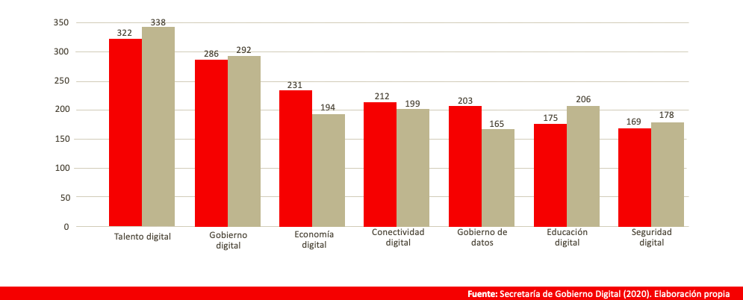

**Fuente:** Secretaría de Gobierno Digital (2020). **Elaboración propia**

En el orden de ideas ya expuesto y respecto de cada sesión temática se obtuvieron los siguientes resultados (entendidos como expectativas o aspiraciones ciudadanas):

Con relación a las **sesiones relativas a Educación Digital**, y considerando que la causa enunciada respecto de este pilar es: *“Débil Impulso del talento digital de los ciudadanos”,* debe destacarse los resultados (175 desafíos y 206 propuestas de solución) se enmarcaron en categorías que evidencian su relación directa con la causa y el problema público enunciado, y por ende, su contribución al logro de la situación futura deseada; se pueden considerar así, las siguientes categorías de agrupación y frecuencia: necesidad de capacitaciones en competencias digitales, infraestructura de TI, problemas asociados a las capacidades de gestión, necesidad de incrementar las competencias digitales en docentes y estudiantes, requerimientos asociados a la conectividad y demanda de contenidos educativos de utilidad al mundo digital.

La Figura 11, muestra gráficamente, el resultado obtenido en las sesiones relativas a educación digital.

**Figura 11. Taller de Codiseño: Educación digital**

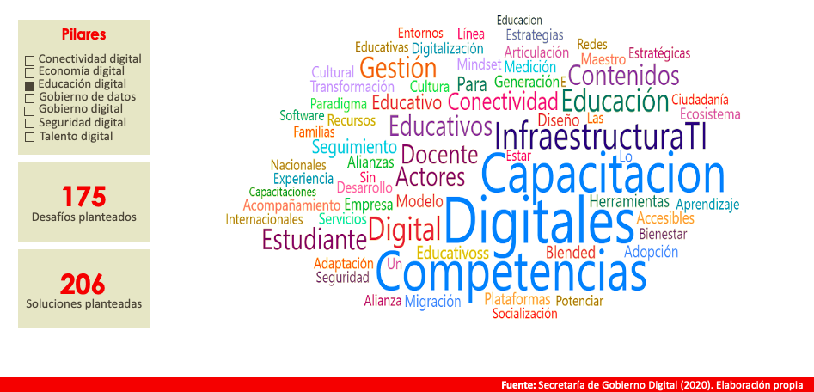

**Fuente:** Secretaría de Gobierno Digital (2020). **Elaboración propia**

Con relación a las **sesiones relativas a Conectividad Digital**, y considerando que la causa enunciada respecto de este pilar es: *“Ineficiente y/o inexistente calidad en el servicio para la conectividad”,* debe destacarse los resultados (212 desafíos y 199 propuestas de solución) se enmarcaron en categorías que evidencian su relación directa con la causa y el problema público enunciado, y por ende, su contribución al logro de la situación futura deseada; respecto de los desafíos, se pueden considerar las siguientes categorías según su mayor frecuencia: infraestructura, gestión, rectoría, conectividad y accesibilidad, y enfoque ciudadano.

La Figura 12, muestra gráficamente, el resultado obtenido en las sesiones relativas a Conectividad digital.

**Figura 12. Taller de Codiseño: conectividad digital**

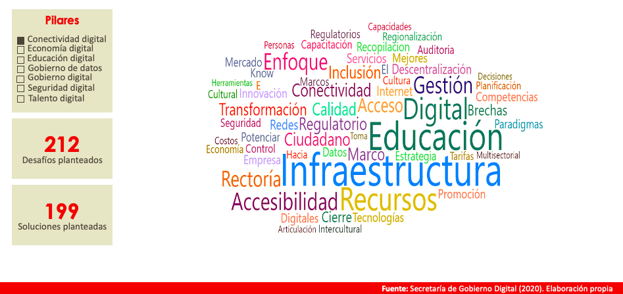

**Fuente:** Secretaría de Gobierno Digital (2020). **Elaboración propia**

Con relación a las **sesiones relativas a Economía Digital**, y considerando que la causa enunciada respecto de este pilar es: “*No vinculación de la economía digital en la reactivación, la competitividad de los proceso productivos”,* debe destacarse los resultados (231 desafíos y 194 propuestas de solución) se enmarcaron en categorías que evidencian su relación directa con la causa y el problema público enunciado, y por ende, su contribución al logro de la situación futura deseada; así, sobre los desafíos, se pueden considerar las siguientes categorías según su mayor frecuencia: compra y venta de productos y servicios, comercio electrónico, infraestructura.

La Figura 13, muestra gráficamente, el resultado obtenido en las sesiones relativas a Economía digital.

**Figura 13. Taller de Codiseño: Economía digital**

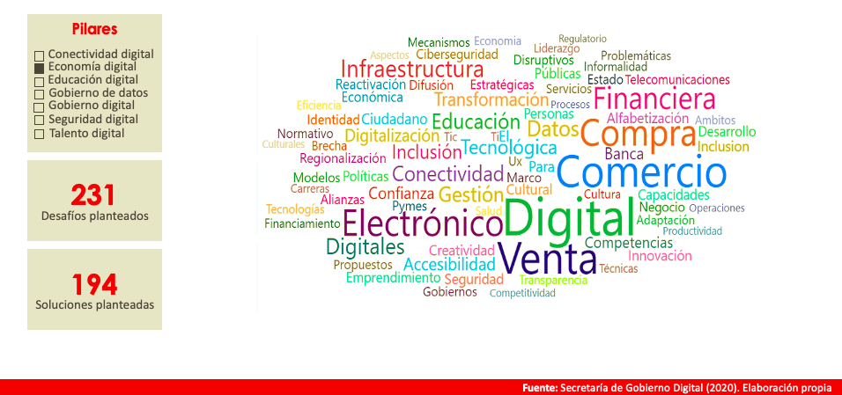

**Fuente:** Secretaría de Gobierno Digital (2020). **Elaboración propia**

Siguiendo el orden de resultados antes expuesto, respecto de las **sesiones relativas a Gobierno Digital**, y considerando que la causa enunciada respecto de este pilar es: “*No vinculación de la economía digital en la reactivación, la competitividad de los proceso productivos”,* debe destacarse los resultados (286 desafíos y 292 propuestas de solución) se enmarcaron en categorías que evidencian su relación directa con la causa y el problema público enunciado, y por ende, su contribución al logro de la situación futura deseada. Sobre los desafíos, se pueden considerar las siguientes categorías según su mayor frecuencia: transparencia, participación ciudadana, problemas burocráticos, regulación.

La Figura 14, muestra gráficamente, el resultado obtenido en las sesiones relativas a Gobierno digital.

**Figura 14. Taller de Codiseño: Gobierno digital**

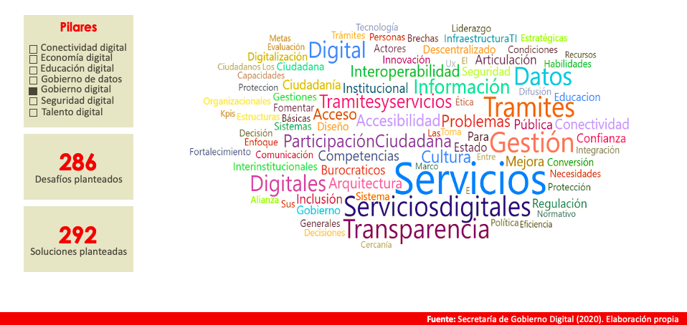

**Fuente:** Secretaría de Gobierno Digital (2020). **Elaboración propia**

Con relación a las **sesiones relativas a Gobierno de Datos**, y considerando que la causa enunciada respecto para este habilitador es: “*Inicipiente cultura de innovación y gestión segura, ética e inteligente de los datos, las tecnologías digitales y la Inteligencia Artificial”,* debe destacarse los resultados (203 desafíos y 165 propuestas de solución) se enmarcaron en categorías que evidencian su relación directa con la causa y el problema público enunciado, y por ende, su contribución al logro de la situación futura deseada. Acerca de los desafíos, se pueden considerar las siguientes categorías según su mayor frecuencia: calidad de la información, gestión, marco regulatorio, infraestructura, gestión y mantenimiento de los datos.

La Figura 15, muestra gráficamente, el resultado obtenido en las sesiones relativas a Gobierno de Datos.

**Figura 15. Taller de Codiseño: Gobierno de datos**

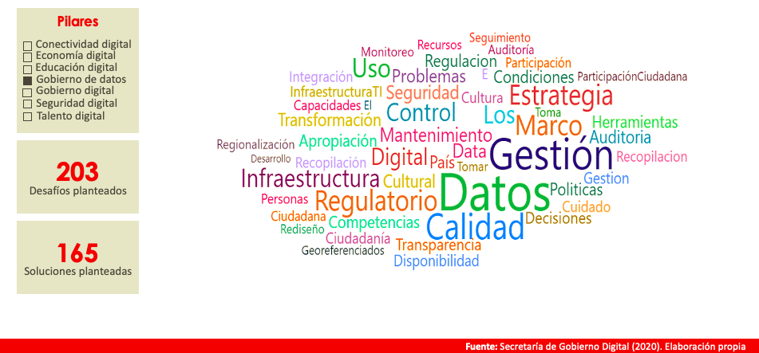

**Fuente:** Secretaría de Gobierno Digital (2020). **Elaboración propia**

Con relación a las **sesiones relativas a Seguridad Digital**, y considerando que la causa enunciada respecto para este habilitador es: “*Inicipiente cultura de innovación y gestión segura, ética e inteligente de los datos, las tecnologías digitales y la Inteligencia Artificial”,* debe destacarse los resultados (169 desafíos y 178 propuestas de solución) se enmarcaron en categorías que evidencian su relación directa con la causa y el problema público enunciado, y por ende, su contribución al logro de la situación futura deseada. Así y con relación con los desafíos, se pueden considerar las siguientes categorías según su mayor frecuencia: riesgos, gestión y política de riesgos, infraestructura, cultura, uso y apropiación, accesibilidad.

La Figura 16, muestra gráficamente, el resultado obtenido en las sesiones relativas a Seguridad digital.

**Figura 16. Taller de Codiseño: Seguridad digital**

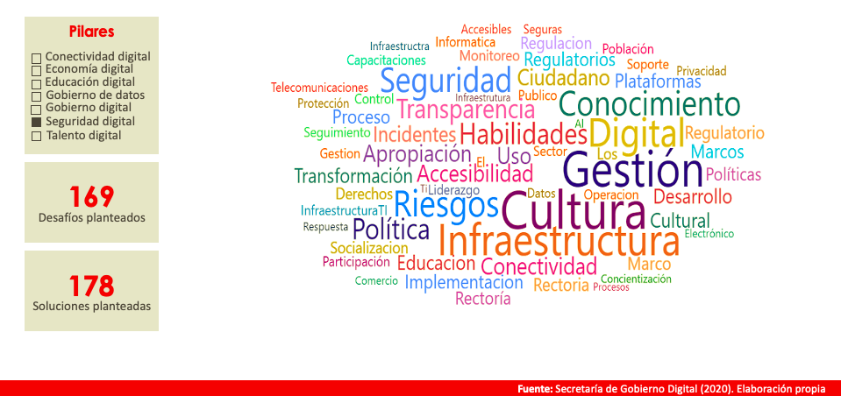

**Fuente:** Secretaría de Gobierno Digital (2020). **Elaboración propia**

Con relación a las **sesiones relativas a Talento Digital** (entendiéndose como talento para la innovación), y considerando que la causa enunciada respecto para este habilitador es: “*Inicipiente cultura de innovación y gestión segura, ética e inteligente de los datos, las tecnologías digitales y la Inteligencia Artificial”,* debe destacarse los resultados (322 desafíos y 338 propuestas de solución) se enmarcaron en categorías que evidencian su relación directa con la causa y el problema público enunciado, y por ende, su contribución al logro de la situación futura deseada. Así y respecto a los desafíos, se pueden considerar las siguientes categorías según su mayor frecuencia: competencias digitales, educación digital, cultura digital, accesibilidad y ciudadanía.

La Figura 17, muestra gráficamente, el resultado obtenido en las sesiones relativas a Talento Digital.

**Figura 17. Taller de Codiseño: talento digital**

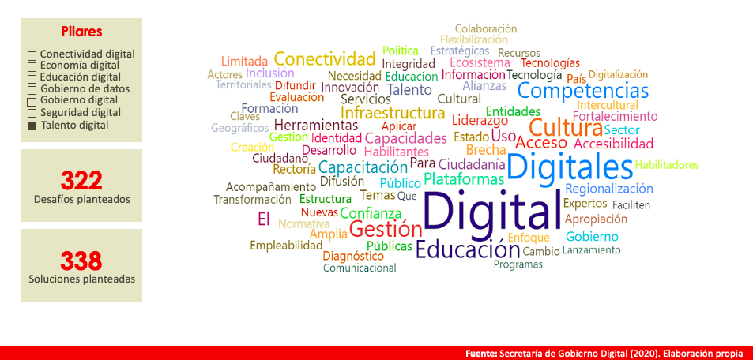

**Fuente:** Secretaría de Gobierno Digital (2020). **Elaboración propia**

**La totalidad de mesas de trabajo**, en suma, generaron como resultado 1572 retos y 1550 alternativas de solución.

A nivel global, los desafíos se pueden considerar bajo las siguientes categorías según su mayor frecuencia: gestión, capacitación en competencias digitales, infraestructura, conectividad, servicios digitales, cultura, datos, transparencia, educación.

La Figura 18, muestra gráficamente, el resultado obtenido en las sesiones relativas a Talento Digital.

**Figura 18. Talleres de Codiseño: transformación digital (resultados globales)**

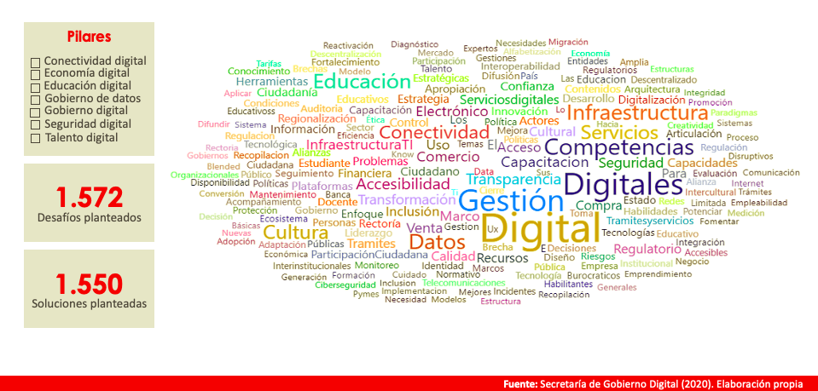

**Fuente:** Secretaría de Gobierno Digital (2020). **Elaboración propia**

**ANEXOS 2**

**ANEXO 2.1: ANÁLISIS DE TENDENCIAS GLOBALES Y REGIONALES**

Se adjunta en archivo Excel.

**ANEXO 2.2**

**IDENTIFICACIÓN DE TENDENCIAS “TECNOLOGICAS” NACIONALES COMPRENDIDAS DENTRO DE LAS TENDENCIAS GLOBALES Y TEGIONALES**

Se adjunta en archivo Excel.

**ANEXO 3**

**MATRIZ DE SISTEMATIZACIÓN DE TENDENCIAS**

Se adjunta en archivo Excel.

**ANEXO 4**

**MATRIZ DE SISTEMATIZACIÓN DE ESCENARIOS**

Se adjunta en archivo Excel.

**ANEXO 5**

**CRITERIO PARA EVALUACIÓN DE ALTERNATIVAS DE SOLUCIÓN**

**Viabilidad Política:** Se refiere a la aceptación de la propuesta. Permite verificar la consistencia de la propuesta con las Políticas de Estado y los objetivos del PEDN.

|  |  |
| --- | --- |
| **Puntajes** | **Descripción** |
| **1** | No existe voluntad política de hacer la propuesta. No existen instancias con capacidades institucionales y técnicas que apoyarán la alternativa |
| **2** | No existe voluntad política de hacer la propuesta. Existen instancias con capacidades institucionales y técnicas que apoyarán la alternativa. |
| **3** | La alternativa tiene respaldo político manifestado en voluntad política de hacer la propuesta, pero no existen instancias con capacidades institucionales y técnicas que apoyarán la alternativa. |
| **4** | La alternativa tiene respaldo político manifestado en voluntad política de hacer la propuesta, existen algunas instancias con capacidades institucionales y técnicas que apoyarán la alternativa. |
| **5** | La alternativa tiene respaldo político manifestado en voluntad política de hacer la propuesta. Existen instancias con capacidades institucionales y técnicas que apoyarán la alternativa. |

**Viabilidad Social:** Se refiere a la aceptación del público afectado por la política. Esta depende de muchos casos del grado de consistencia de las políticas con sus tradiciones y culturas, Para ello, CEPLAN refiere que es fundamental incorporar la participación de los actores afectados superando las limitaciones (social, económico, político) que podrían afectar su capacidad de influir en la selección de alternativas.

|  |  |
| --- | --- |
| **Puntajes** | **Descripción** |
| **1** | La alternativa no tiene arraigo social. La sociedad civil no se encuentra identificada con la alternativa de solución y no tiene convicción que ayudará a alcanzar los resultados esperados. |
| **2** | La alternativa no tiene arraigo social. La sociedad civil no se encuentra identificada con la alternativa de solución pero si tiene convicción que ayudará a alcanzar los resultados esperados. |
| **3** | La alternativa no tiene arraigo social. Parte de la sociedad civil se encuentra identificada con la alternativa de solución y tiene convicción que ayudará a alcanzar los resultados esperados. |
| **4** | La alternativa tiene arraigo social. Parte de la sociedad civil se encuentra identificada con la alternativa de solución y tiene convicción que ayudará a alcanzar los resultados esperados. |
| **5** | La alternativa tiene arraigo social. La sociedad civil se encuentra identificada con la alternativa de solución y tiene convicción que ayudará a alcanzar los resultados esperados. |

**Viabilidad Administrativa:** hace referencia a la capacidad de gestión y de realizar arreglos institucionales en las entidades del Estado para implementar la alternativa de solución.

|  |  |
| --- | --- |
| **Puntajes** | **Descripción** |
| **1** | La alternativa no se puede ejecutar. No existen capacidades en la o las entidades, en el o los niveles de gobierno involucrados para gestionar y administrar los requerimientos de la intervención. |
| **2** | Existen escasas capacidades en la o las entidades, en el o los niveles de gobierno involucrados para gestionar y administrar los requerimientos de la intervención. |
| **3** | Existen capacidades en la o las entidades, en el o los niveles de gobierno involucrados para gestionar y administrar los requerimientos de la intervención de manera insuficiente |
| **4** | Existen capacidades en la o las entidades, en el o los niveles de gobierno involucrados para gestionar y administrar los requerimientos de la intervención suficientes para realizar una intervención completa. |
| **5** | Existen capacidades en la o las entidades en el o los niveles de gobierno involucrados para gestionar y administrar los requerimientos de la intervención de manera completa y eficiente. |

**Efectividad:** Implica analizar el impacto de la alternativa de solución en el logro del objetivo.

|  |  |
| --- | --- |
| **Puntajes** | **Descripción** |
| **1** | La alternativa no permite alcanzar los objetivos de la política. |
| **2** | La alternativa permite alcanzar parte de los objetivos de la política de forma incompleta. |
| **3** | La alternativa permite alcanzar solo una parte de los objetivos de la política de manera satisfactoria. |
| **4** | La alternativa permite alcanzar los objetivos de la política de manera satisfactoria. |
| **5** | La alternativa permite alcanzar los objetivos planteados para la política resolviendo un problema concreto. |

1. La Encuesta se realizó la última semana mayo y la primera semana de junio 2020. Contó con una muestra de 1824 ciudadanos. La distribución fue de: 700 participantes del sector público, 686 participantes del sector privado, 192 ciudadanos en general, 186 representantes de la academia (docentes de universidad e investigadores), y 60 miembros de la sociedad civil. La muestra estuvo compuesta por 199 personas con nivel superior técnico o menos, 901 personas con nivel superior universitario, 625 con grado de maestría, 87 con grado de doctor, y 12 con postdoctorado. 1081 participantes fueron de Lima y 743 procedían de fuera de Lima. El 31% de la muestra fueron mujeres y el 91% estuvo entre los rangos de edad de 21 a 60 años.
2. CEPLAN. “Perú 2050: tendencias nacionales con el impacto de la COVID-19”. Perú. 2000.
3. Futuro deseado: información sobre tendencias, riesgos, oportunidades y amenazas. CEPLAN, 2020.
4. Es importante destacar que las Tendencia Globales y Regionales al 2030 no han sido actualizadas por el CEPLAN luego de la pandemia por Covid-19.
5. <https://www.pqs.pe/economia/peru-entre-los-10-mas-grandes-exportadores-de-alimentos>
6. McKinsey Global Institute (2017). Beyond the supercycle: How technology is reshaping resources. McKinsey & Company.
7. Antonio Cordella, Andrea Paletti. Government as a platform, orchestration, and public value creation: The Italian case. Government Information Quarterly. 2019; 36 (4): 101409
8. OECD. Digital Government in Peru. Working Closely with Citizens. 2019
9. United Nations. E-Government Survey 2020. Digital Government in the Decade of Action for Sustainable Development. 2020
10. Klaus Schwab. La cuarta revolución industrial. Debate. 2014
11. Está dentro de las tecnologías exponenciales de la Cuarta Revolución Industrial, y se define como la capacidad de las máquinas y sistemas de adquirir, aplicar conocimientos y llevar a cabo el comportamiento inteligente
12. OIT. 2015. Citado en Documento de Trabajo Perú 2030: Tendencias Globales y Regionales. CEPLAN, 2017.
13. Recuperado de: <https://datareportal.com/reports/digital-2020-peru>
14. “Perú 2050: tendencias nacionales con el impacto de la COVID-19”. CEPLAN. 2020.
15. J Chacaltana & C Ruiz. “El mercado laboral peruano y el futuro del trabajo. Revista Internacional y Comparada de Relaciones Laborales y Derechos del Empleo”. Documento 37. 2020
16. CEPLAN, 2020. Futuro Deseado: Información sobre tendencias, riesgos, oportunidades yescenarios. Contextuales. Cambios globales y sus consecuencias para el Perú. 2018.
17. García Hernández, C; Espinosa Meneses, M; Peñalosa Castro, E. Interacción discursiva y representaciones sociales de jóvenes universitarios en torno al uso de las TIC en la educación. Reencuentro. 2011;62: 46-54.
18. Hepp, P. (2015). Revisión comparativa de iniciativas nacionales de aprendizaje móvil en América Latina. El caso de Computadores para Educar de Colombia. UNESCO.
19. Lion, C. Los desafíos y oportunidades de incluir tecnologías en las prácticas educativas. Análisis de casos inspiradores. UNECO. 2019. Buenos Aires.
20. López-Bassols, Grazzi, Guillard y Salazar (2018) “Las brechas de género en ciencia, tecnología e innovación en América Latina y el Caribe, Resultados de una recolección piloto y propuesta metodológica para la medición”. Documento BID.
21. OECD (2015), “Making Open Science a Reality”, OECD Science, Technology and Industry Policy Papers, No. 25, OECD Publishing, Paris, <https://doi.org/10.1787/5jrs2f963zs1-en>.
22. Barafani, M; Barral, A; Basco, A; Queijo, V; Pietrafesa, F. Travesía 4.0: Hacia la adopción tecnológica uruguaya. Banco interamericano de Desarrollo. Nota Técnica 01854. 2020
23. López Bóo, F; Behrman, J; Vazquez, C. Costos económicos de las reducciones en los programas preescolares por la pandemia del COVID-19. Banco Interamericano de Desarrollo. 2020.
24. Rivoir, M. y Lamschtein, S. (2014) “Brecha digital e inclusión social. Contribuciones y dilemas de las políticas 1 a 1. El caso de Ceibal en Uruguay” en RAZÓN Y PALABRA Primera Revista Electrónica en Iberoamérica Especializada en Comunicación www.razonypalabra.org.mx, Número 87 Julio - Septiembre 2014
25. Alva de la Selva, A. Los nuevos rostros de la desigualdad en el siglo XXI: la brecha digital. Revista Mexicana de Ciencias Políticas y Sociales. 2015; LX(223): 265-285.
26. Ministerio de Transporte y Comunicaciones. (2016). Políticas Públicas de acceso a las Tecnologías de la Información y la Comunicación. Experiencias Internacionales.
27. Fullan, M. y Langworthy, M. (2014) Una rica veta: cómo las nuevas pedagogías logran el aprendizaje en profundidad, London: Pearson. <https://www.pearson.com/content/dam/one-dot-com/one-dot-com/global/Files/about-pearson/innovation/open-ideas/ARichSeamSpanish.pdf>
28. OECD (2017a), OECD Digital Economy Outlook 2017, OECD Publishing,

    Paris, <https://doi.org/10.1787/9789264276284-en>
29. Cobo, C. (2016) La innovación pendiente. Reflexiones (y provocaciones) sobre educación, tecnología y conocimiento. Montevideo: Penguin Random House.
30. Abadía, I. (2011). Revisión de lineamientos para el desarrollo de contenido educativo para televisión digital. interactiva. Revista S&T, 10(20), 71-104
31. OECD (2019a), Going Digital: Shaping Policies, Improving Lives, OECD Publishing, Paris, <https://doi.org/10.1787/9789264312012-en>.
32. Lugo, M.T. (2010): “Las políticas TIC en la educación de América Latina: tendencias y experiencias”, en Revista Fuentes, 10, pp. 52-68.
33. Castano, Cecilia, (2008) La segunda brecha digital. Madrid, Ediciones Catedra.
34. Burbules, N. y Callister, T. (2001) Educación: riesgos y promesas de las nuevas tecnologías. Barcelona: Granica.
35. Lion, C. Los desafíos y oportunidades de incluir tecnologías en las prácticas educativas. Análisis de casos inspiradores. UNECO. 2019. Buenos Aires.
36. César Malca y colaboradores (2020). Impacto Económico del Acceso a Internet en los Hogares Peruanos. Documento de Trabajo Nro. 01. MTC
37. INTEL CORPORATION, Women and the Web. 2012. Disponible en <http://www.intel.com/content/dam/www/public/us/en/documents/pdf/women-and-the-web.pdf>
38. Peña, P. Mujeres rurales jóvenes en América Latina: tan lejos y tan cerca de las TIC: políticas públicas y programas sobre manejo de nuevas tecnologías, inserción y brecha tecnológica. Documento de trabajo del programa Nuevas Trenzas nro. 12. Instituto de Estudios Peruanos. 2013
39. Cepal, (2009) La sociedad de la información en América Latina y el Caribe. Santiago de Chile, cepal-idrc-Europe Aid.
40. Servon, Lisa, (2002) Bridging the Digital Divide. Technology, Community and Public Policy. Oxford, Blackwell Publishing.
41. César Malca y colaboradores (2020). Impacto Económico del Acceso a Internet en los Hogares Peruanos. Documento de Trabajo Nro. 01. MTC
42. <https://elperuano.pe/noticia/116947-acceso-a-internet-es-ahora-un-derecho-fundamental>
43. <https://www.acnur.org/fileadmin/Documentos/BDL/2015/10048.pdf>
44. Bonilla, H. M. (2016). El acceso a Internet como derecho fundamental. Revista Jurídica IUS Doctrina, 9(15).
45. Landa, C. (2019). Contenido esencial del Derecho Fundamental al Internet: Teoría y praxis.
46. Recuperado de: <https://datareportal.com/reports/digital-2019-peru>
47. Hanna, N. From Envisioning to Designing e-Development. The experience of Sri Lanka. Directions in development. Information and communication technologies 38332. The World Bank. Washington. 2008
48. Aprobada por Decreto Supremo No. 255-2019-EF.
49. Como la Agenda Fintech Bali del Banco Mundial y del Fondo Monetario Internacional y el Microscopio Global 2018.
50. A., Curry, E., & Zeleti, F. A. (2015, January). A tale of open data innovations in five smart cities. In 2015 48th Hawaii International Conference on System Sciences (pp. 2326-2335). IEEE.
51. Granickas, K. (2013). Understanding the impact of releasing and re-using open. Retrieved April, 25, 2016.
52. Harald Edquist, Peter Goodridge, Jonathan Haskel, Xuan Li and Edward Lindquist (2017). How Important Are Mobile Broadband Networks for the Global Economic Development? Imperial College Business School. Discussion Paper 2017/05. UK.
53. Walter Mayer, Gary Madden y Chen Wu (2019): Broadband and economic growth: a reassessment, Information Technology for Development. 1586631
54. Badasyan, Narine and Silva, Simone (2012). The Impact of Internet Access at Home and/or School on Students’ Academic Performance in Brazil. 2032558.
55. Matteo Grazzi, Sebastián Vergara (2012). ICT in developing countries: Are language barriers relevant? Evidence from Paraguay. Information Economics and Policy. 24(2):161-171.
56. OCDE Digital Government Studies. Digital Government in Peru. Working closely with citizens (2019).
57. Tinholt, D., Carrara, W., & van der Linden, N. (2017). Unleashing the potential of Artificial Intelligence in the Public Sector. Capgemini Consulting. Disponible en: <https://www.capgemini.com/consulting/wp-content/uploads/sites/30/2017/10/ai-in-public-sector.pdf>
58. O’Reilly 2010; <http://chimera.labs.oreilly.com/books/1234000000774/ch02.html>
59. OECD/European Union (2019), “Digital transformation and capabilities”, in Supporting Entrepreneurship and Innovation in Higher Education in Italy, OECD Publishing, Paris. DOI: <https://doi.org/10.1787/6cc2e0a5-en>
60. World Bank Group & Institute of the Information Society. Digital Government 2020: Prospects for Russia. 2016
61. World Bank Group & Institute of the Information Society. Digital Government 2020: Prospects for Russia. 2016
62. Mettler, T., Sprenger, M., & Winter, R. (2017). Service robots in hospitals: new perspectives on niche evolution and technology affordances. European Journal of Information Systems, 26(5), 451-468
63. Disponible en:

    <https://www.gov.uk/government/uploads/system/uploads/attachment_data/file/60993/Martha_20Lane_20Fox_s_20letter_20to_20Francis_20Maude_2014th_20Oct_202010.pdf>
64. OECD (2019), Measuring the Digital Transformation: A Roadmap for the Future, OECD Publishing, Paris, <https://doi.org/10.1787/9789264311992-en>.
65. OECD (2019a), Going Digital: Shaping Policies, Improving Lives, OECD Publishing, Paris, <https://doi.org/10.1787/9789264312012-en>.
66. Mettler, T., Sprenger, M., & Winter, R. (2017). Service robots in hospitals: new perspectives on niche evolution and technology affordances. European Journal of Information Systems, 26(5), 451-468
67. Körtner, T. (2016). Ethical challenges in the use of social service robots for elderly people. Zeitschrift für Gerontologie und Geriatrie, 49(4), 303-307.
68. Mehr. H. (2017). Artificial intelligence for citizen services and government. Harvard Kennedy School Ash Center for Democratic Governance and Innovation. Disponible en: <https://ash.harvard.edu/files/ash/files/artificial_intelligence_for_citizen_services.pdf>
69. Digital Transformation Team. (2018). Digital of the public administration; Digital Transformation Team. (n.d.). Digital innovation for citizens and for the development of the country. Disponible en <https://teamdigitale.governo.it/en>
70. UK Cabinet Office. (2018). Robots lend government a helping hand. Civil Service Quarterly. Disponible en <https://quarterly.blog.gov.uk/2018/03/28/robots-lend-government-a-helping-hand/>
71. Sun, T. Q., & Medaglia, R. (2018). Mapping the challenges of Artificial Intelligence in the public sector: Evidence from public healthcare. Government Information Quarterly.
72. OECD. 2018. Open Government Data Report. Enhancing Policy Maturity for Sustainable Impact. Disponible en: <http://www.oecd.org/gov/digital-government/open-government-data-report-9789264305847-en.htm>
73. UNESCO. Carta sobre la preservación del patrimonio digital [en línea], 2003. Disponible en <http://portal.unesco.org/es/ev.php-URL_ID=17721&URL_DO=DO_TOPIC&URL_SECTION=201.html>
74. Veljković, N., Bogdanović-Dinić, S., & Stoimenov, L. (2014). Benchmarking open government: An open data perspective. Government Information Quarterly, 31(2), 278-290.
75. Halaweh, M. (2018). Artificial Intelligence Government (Gov. 3.0): The UAE Leading Model. Journal of Artificial Intelligence Research, 62, 269-272.
76. The Danish Government 2012; <http://www.fm.dk/publications/2012/good-basic-data-for-everyone/~/media/Publikationer/Imported/2012/Gode%20grunddata%20til%20alle/BasicData_UK_web_2012.10.08.ashx>
77. Sun, T. Q., & Medaglia, R. (2018). Mapping the challenges of Artificial Intelligence in the public sector: Evidence from public healthcare. Government Information Quarterly.
78. Bright, J., Ganesh, B., Seidelin, C. & Vogl, T. (2019). Data Science for Local Government. Oxford Internet Institute, University of Oxford.
79. Tomar, L., Guicheney, W., Kyarisiima, H., & Zimani, T. (2016). Big Data in the public sector: Selected applications and lessons learned. Inter-American Development Bank.
80. Qureshi, B. (2014, September). Towards a digital ecosystem for predictive healthcare analytics. In Proceedings of the 6th International Conference on Management of Emergent Digital EcoSystems (pp. 34-41). ACM.
81. Gover, J. (2018). How to Do Data Analytics in Government. Government Technology. Retrieved from https://www.govtech.com/data/How-to-Do-Data-Analytics-in-Government.html
82. Booz Allen Hamilton Inc. (2017), Predictive Analytics Handbook for National Defense.
83. De Fremery, R. (2018), Big Data and Government: How the Public Sector Leverages Data Insights. Hortonworks. Retrieved from <https://hortonworks.com/article/big-data-and-government-how-the-public-sector-leverages-data-insights/>
84. Diaz-Uda, A. & Leinbach, J. (2012). The Power of Zoom: Transforming government through location intelligence. Deloitte Insights. Retrieved from https://www2.deloitte.com/insights/us/en/topics/analytics/the-power-of-zoom.html
85. Iadanza, C., Trigila, A., Starace, P., Dragoni, A., Biondo, T., & Roccisano, M. (2021). IdroGEO: A Collaborative Web Mapping Application Based on REST API Services and Open Data on Landslides and Floods in Italy. ISPRS International Journal of Geo-Information, 10(2), 89.
86. Véase el Modelo de la Transformación Digital incluido en el Entregable 1 de la PNTD.
87. Ver: https://www.welivesecurity.com/wp-content/uploads/2019/07/ESET-security-report-LATAM-2019.pdf
88. Chatfield, A. T., & Reddick, C. G. (2018). A framework for Internet of Things-enabled smart government: A case of IoT cybersecurity policies and use cases in US federal government. Government Information Quarterly.
89. La única excepción ocurre con la capacidad digital denominada “Venta de productos y/o servicios por internet”, en donde se asume una meta de la PNTD de 25%. La razón es que el porcentaje observado con respecto al ejercicio de dicha capacidad, incluso en las personas con mayores ingresos en el año 2019, es cercano al 1%.
90. Ministerio de Transporte y Comunicaciones (MTC), “*Impacto económico del acceso a internet en los hogares peruanos*,” Documento de Trabajo N° 1, 2020.
91. Para la estimación del impacto económico de acceder a internet, el MTC emplea la Encuesta Nacional de Hogares del Instituto Nacional de Estadística e Informática INEI) y utiliza una metodología de diferencias en diferencias (DID); aunado con una metodología de emparejamiento por observables, a fin de contrarrestar el potencial sesgo de selección.
92. Este incremento es equivalente a dividir el gasto promedio por persona en el segmento de la población que ejerce de 4 a 8 capacidades (S/. 1341.63) entre el promedio de gasto de las personas que ejercen de 1 a 3 capacidades (S/. 855.98). Es de anotar que se utilizó la Encuesta Nacional de Hogares 2019 del INEI para realizar dicho cálculo.
93. La sumatoria de las personas que ejercen de 1 a 3 capacidades digitales y de las personas que ejercen de 4 a 8 capacidades digitales es igual al total de personas que ejercen al menos una capacidad digital.
94. Los Talleres de Codiseño tuvieron por objetivo el promover la participación ciudadana digital en el proceso de formulación de la Política y Estrategia Nacional de Transformación Digital. Las mesas de trabajo se llevaron a cabo siguiendo metodologías ágiles con dos moderadores y los participantes invitados. El tiempo promedio de duración de una mesa de trabajo fue de 80 minutos. Las sesiones se llevaron a cabo entre el 5 y el 12 de julio del 2020. En los Talleres participaron un total de 410 ciudadanos peruanos, procedentes de: Amazonas, Ancash, Apurímac, Arequipa, Cajamarca, Cusco, Huancavelica, Huánuco, Ica, Junín, La Libertad, Lambayeque, Lima, Loreto, Pasco, Piura, Puno, San Martin, Tacna y Tumbes. Se tuvieron 8 participaciones internacionales (ciudadanos peruanos radicados en el extranjero): Chile, Argentina, México, España y Alemania. 113 participantes procedían del sector público, 172 participantes procedían del sector privado, 57 participantes procedían de la academia (catedráticos e investigadores) y 68 participantes procedían de la sociedad civil.